Nama : Andre Mahesa Putra

NIM : 2411089009

Mata Kuliah : Proyek

**Perancangan Sistem Booking Konstruksi**

1. **Fitur-Fitur Pada Sistem**
2. Menampilkan Tipe Konstruksi

Pada fitur ini, pelanggan dapat melihat tipe-tipe konstruksi yang tersedia pada sistem, serta melihat detail dari masing-masing tipe.

1. Pembokingan Secara Online

Pelanggan dapat melakukan pembokingan, dengan memilih tipe konstruksi yang diinginkan, serta memilih jenis layanannya seperti layanan full atau layanan jasa dan mengisi form yang diperlukan.

1. Pemantauan Status Proyek

Pelanggan dapat meilhat status pengerjaan proyek dan status pembayaranproyek pada sistem.

1. Riwayat Pembayaran

Fitur ini akan menampilkan riwayat pembayaran, seperti total yang telah dibayar dan sisa pembayaran pada proyek tersebut.

Tambahan :

* Tahapan Pembayaran

1. Laporan Pengerjaan Proyek

Laporan pengerjaan proyek akan dibuat oleh mandor. Laporan ini berisi, perincian biaya dan dokumentasi setiap minggunya. Admin dan Pelanggan dapat melihat laporan pengerjaan tersebut setiap minggunya.

1. Riwayat Booking Konstruksi

Pada fitur ini akan menyediakan riwayat konstruksi pelanggan yang telah selesai.

1. **Rancangan Sistem**
2. **Use Case Diagram**

Pada perancangan Sistem Booking Konstruksi memiliki 3 aktor, yaitu admin, mandor, dan pelanggan. Berikut gambar use case diagram Sistem Booking Konstruksi.

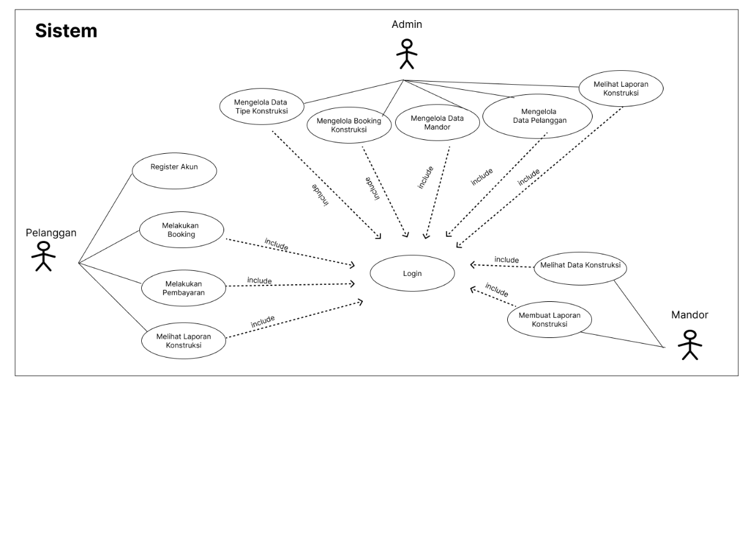

1. **Activity Diagram**
2. **Login**

Pada gambar merupakan activity diagram pada pelanggan, admin, dan mandor. Aktor mengisi form login dan akan divalidasi oleh sistem. Jika berhasil akan menampilkan halaman home/dashboard.

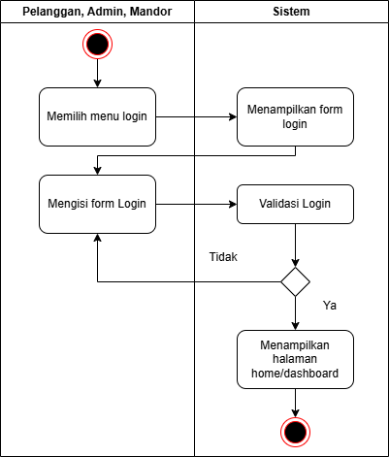

1. **Register**

Pada gambar merupakan activity diagram pada pelanggan yang menggambarkan alur dari proses register pada sistem.

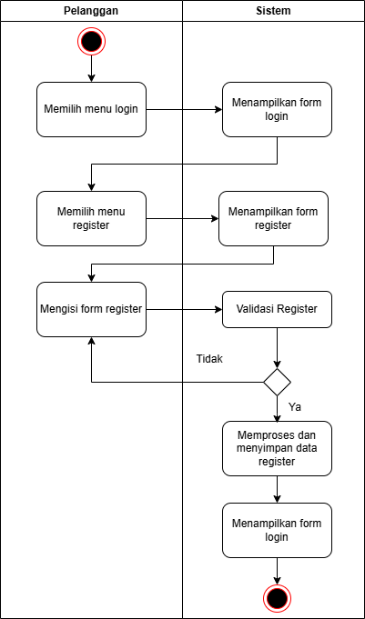

1. **Mengelola Booking**

Pada gambar merupakan activity diagram pada admin yang menggambarkan alur dari proses mengelola booking seperti, melakukan konfirmasi atau update pada booking pelanggan.

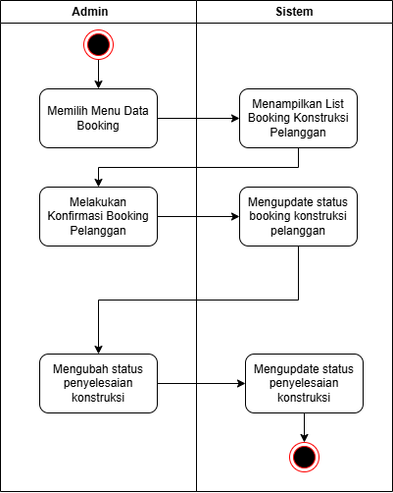

1. **Mengelola Mandor**

Pada gambar merupakan activity diagram pada admin yang menggambarkan alur dari proses mengelola data mandor seperti penambahan data, update, dan pengahapusan data.

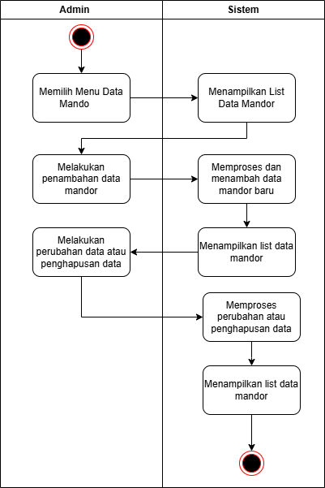

1. **Mengelola Tipe Konstruksi**

Pada gambar merupakan activity diagram pada admin yang menggambarkan alur dari proses mengelola data tipe konstruksi seperti penambahan data, update, dan pengahapusan data.

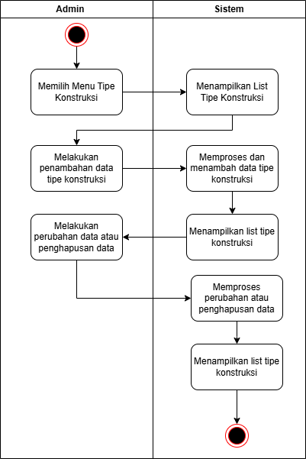

1. **Mengelola Data Pelanggan**

Pada gambar merupakan activity diagram pada admin yang menggambarkan alur dari proses mengelola data pelanggan seperti penambahan data, update, dan pengahapusan data.

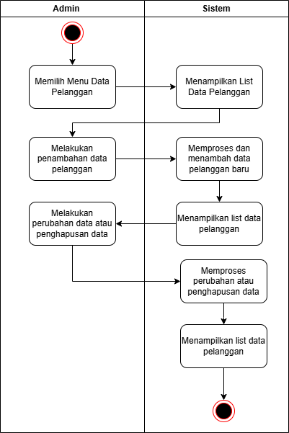

1. **Melakuan Booking**

Pada gambar merupakan activity diagram pada pelanggan yang menggambarkan alur dari proses melakukan booking konstruksi, dengan mengisi form yang disediakan.

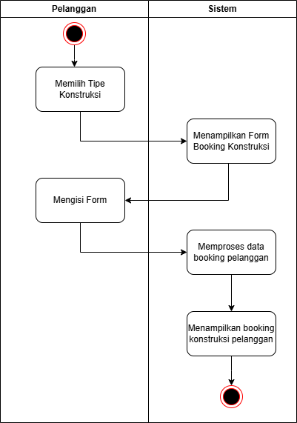

1. **Melakukan Pembayaran**

Pada gambar merupakan activity diagram pada pelanggan yang menggambarkan alur dari proses pembayaran booking konstruksi yang dilakukan, sistem akan memeriksa apakah berhasil atau tidak melakukan pembayaran.

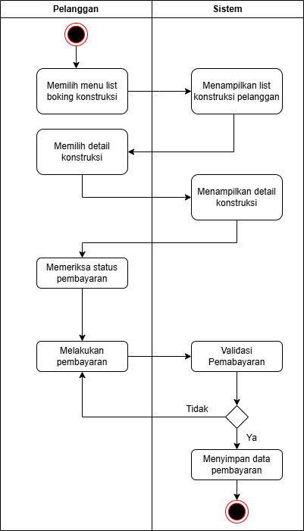

1. **Melihat Detail Konstruksi**

Pada gambar merupakan activity diagram pada mandor yang menggambarkan alur dari proses melihat detail konstruksi pelanggan.

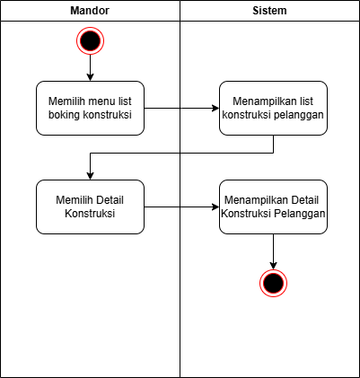

1. **Membuat Laporan Konstruksi**

Pada gambar merupakan activity diagram pada mandor yang menggambarkan alur dari proses membuat detail laporan konstruksi pelanggan.

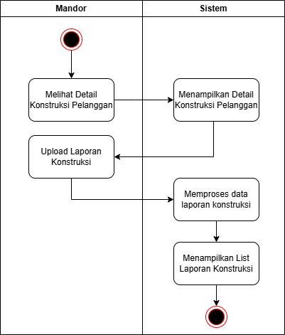

1. **Melihat Laporan Konstruksi**

Pada gambar merupakan activity diagram pada admin, dan pelanggan yang menggambarkan alur dari melihat laporan konstruksi yang telah dibuat mandor.

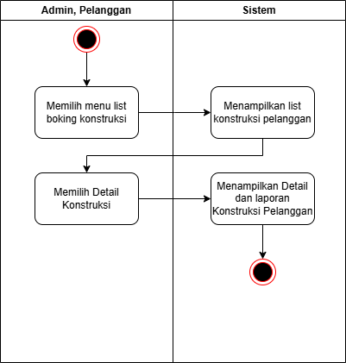

1. **Sequence Diagram**
2. **Melakukan Login**

Pada gambar merupakan sequence diagram login, yang menjelaskan proses ketika admin, mandor, dan pelanggan melakukan login.

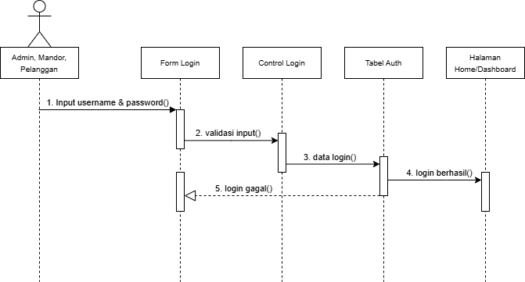

1. **Melakukan Register**

Pada gambar di bawah ini, merupakan sequence diagram register yang akan menggambarkan proses register pelanggan, mulai dari pengisian form, validasi data, dan data tersimpan ke dalam tabel.

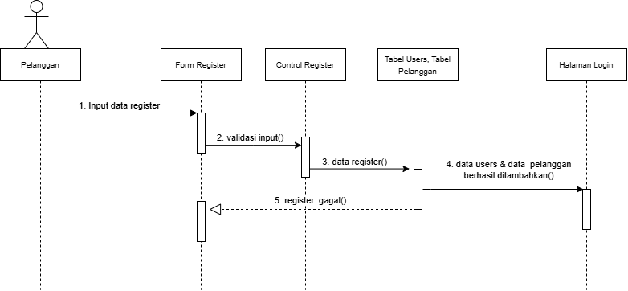

1. **Melakukan Booking**

Pada gambar di bawah, merupakan sequence diagram melakukan booking yang menjelaskan proses pembookingan pada pelanggan, mulai dari input data booking sampai menampilkan list booking yang dibuat pelanggan.

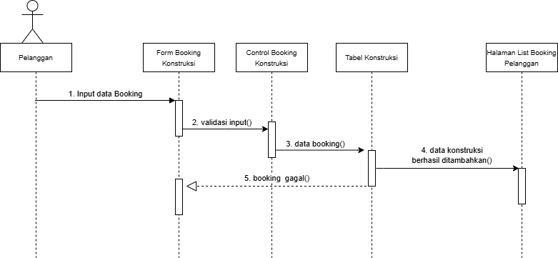

1. **Melakukan Pembayaran**

Pada gambar dibawah ini merupakan sequence diagram pembayaran yang dilakukan pelanggan. Pelanggan akan melakukan pembayran, lalu divalidasi oleh sistem dan jika berhasil akan tersemipan ke tabel pembayaran.

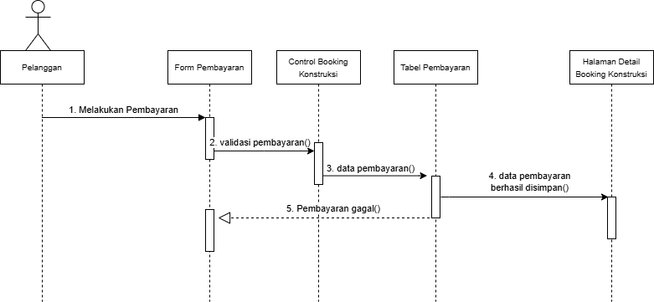

1. **Melihat Laporan Konstruksi**

Pada gambar dibawah ini merupakan sequence diagram melihat laporan konstruksi. Sequence diagram tersebut menjelaskan proses menampilkan data dari laporan konstruksi yang telah tersimpan pada tabel.

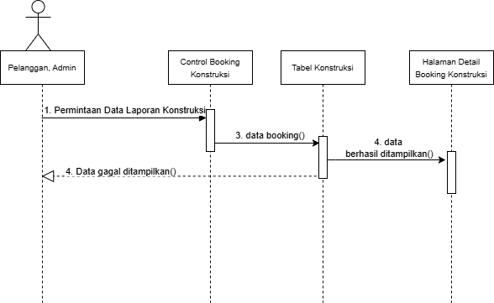

1. **Konfirmasi Booking**

Pada gambar di bawah ini merupakan sequence diagram konfirmasi booking. Gambar sequence diagram ini menjelaskan proses admin dalam melakukan konfirmasi booking dan edit data booking, lalu sistem akan menvalidasi data yang diinputkan dan jika valid, akan tersimpan ke dalam tabel konstruksi.

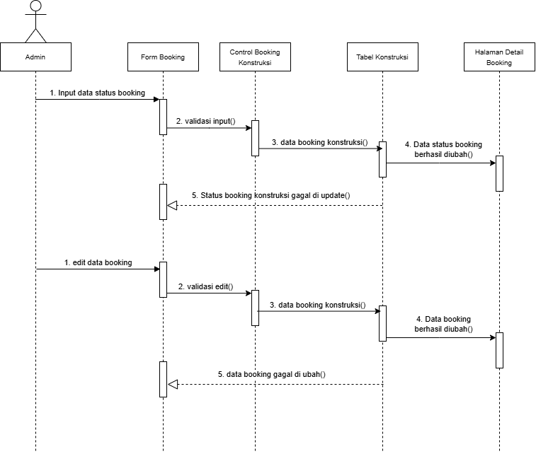

Edit

Edit

1. **Mengelola Data Tipe Konstruksi**

Pada gambar di bawah ini merupakan sequence diagram mengelola data tipe konstruksi yang dilakukan oleh admin, admin dapat melakukan proses input data tipe konstruksi, edit data, dan penghapusan data.

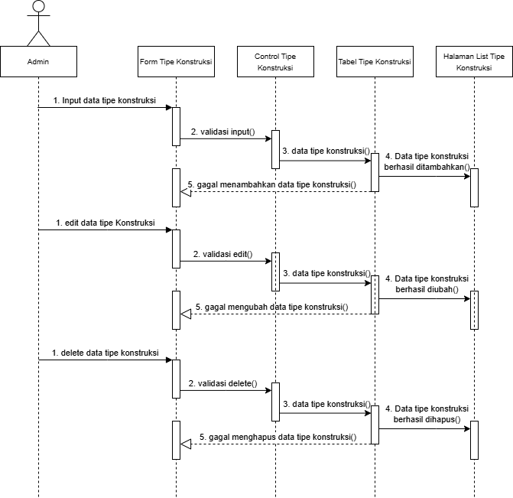

Konfismasi

1. **Mengelola Data Mandor**

Pada gambar di bawah ini merupakan sequence diagram mengelola data mandor pada admin. Sequence diagram ini menjelaskan proses input data mandor, edit data, dan hapus data mandor yang dapat dilakukan oleh admin.

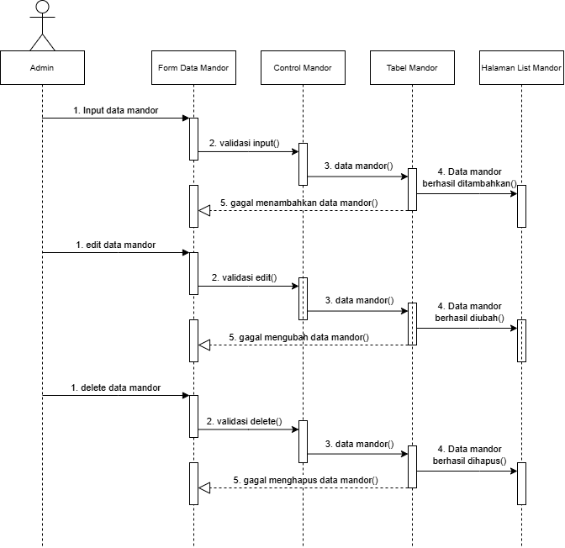

Konfismasi

1. **Mengelola Data Pelanggan**

Pada gambar di bawah ini merupakan sequence diagram mengelola data pelanggan. Admin dapat melakukan edit data dan menghapus data pelanggan tersebut.

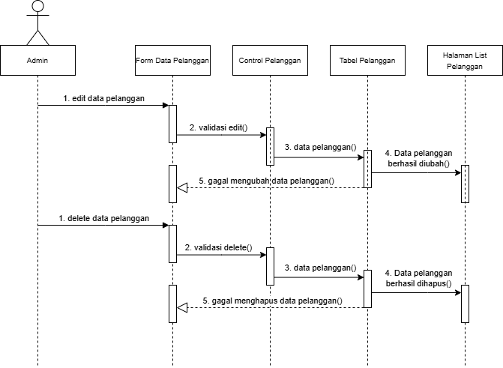

Konfismasi

1. **Melihat Data Booking Konstruksi**

Pada gambar di bawah ini merupakan sequence diagram melihat data booking. Sequence diagram ini menjelaskan proses pengambilan dan menampilkan data list booking konstruksi pada admin, mandor, dan pelanggan.

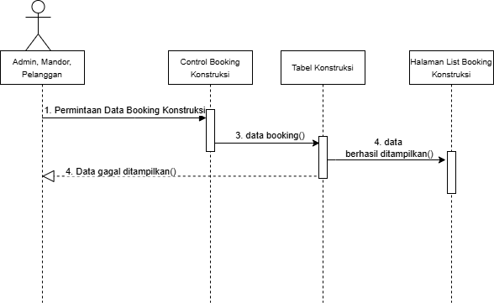

1. **Membuat Laporan Booking Konstruksi**

Pada gambar di bawah ini merupakan sequence diagram membuat laporan booking konstruksi. Mandor dapat melakukan penambahan laporan, edit laporan, dan meghapus laporan konstruksi tersebut.

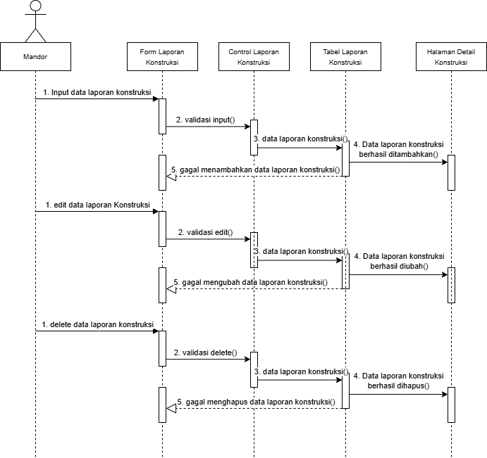

Konfismasi

1. **Class Diagram**

Berikut merupakan class diagram dari Sistem Booking Konstruksi

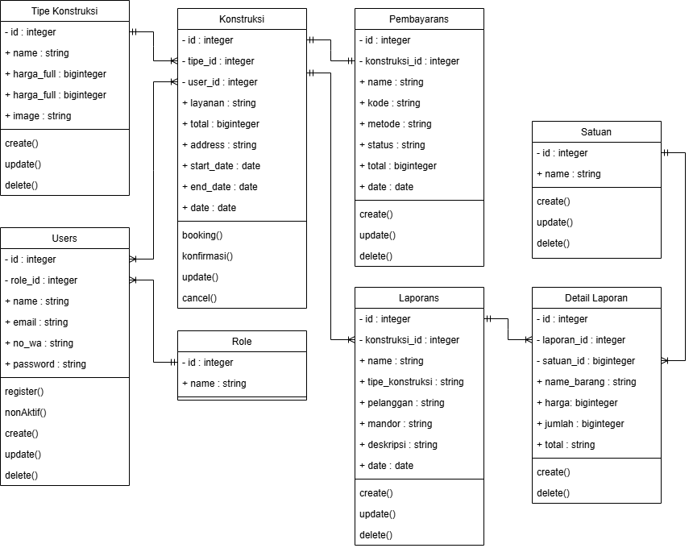

1. **Rancangan UI**
2. **Admin**
3. Landing Page

Pada gambar di bawah merupakan halaman awal atau landing page pada Sistem Booking Kontruksi. Halaman ini menampilkan informasi terkait perusahaan dan layanan yang tersedia pada perusahaan ini.

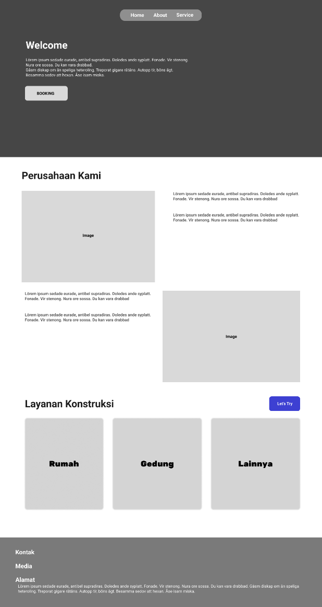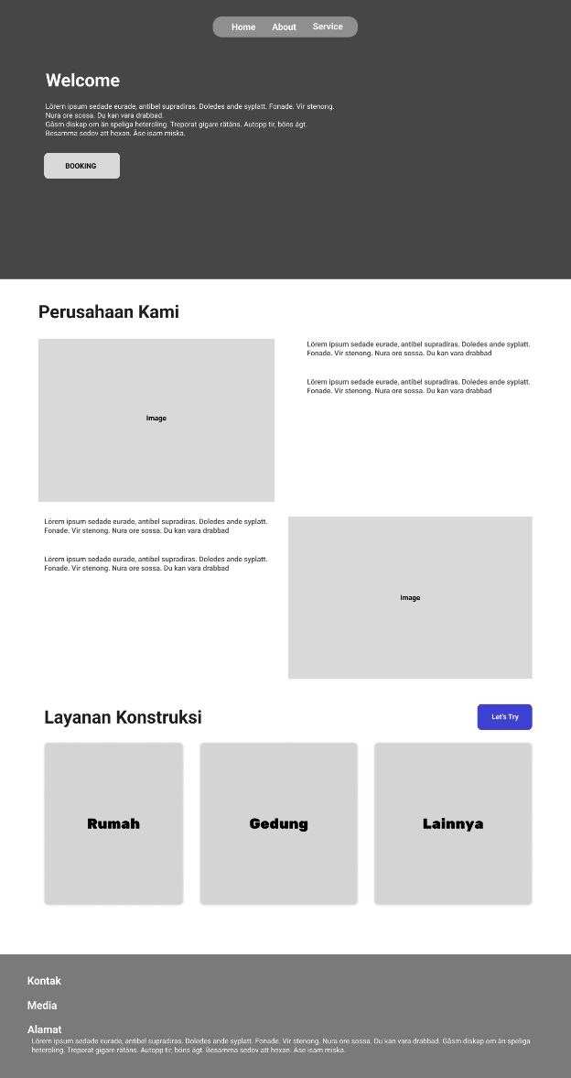

1. Halaman Login

Pada gambar di bawah merupakan tampilan halaman login ke Sistem Booking Konstruksi.

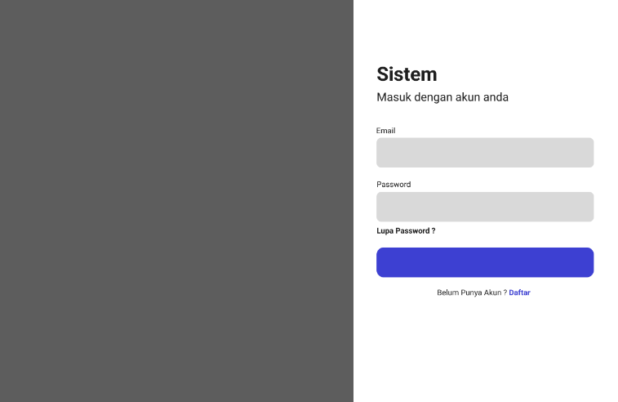

1. Dashboard

Pada gambar di bawah merupakan tampilan halaman dashboard admin yang berisikan informasi terkait statistik keuangan, pembokingan, jumlah pelanggan, jumlah mandor, dan jumlah layanan yang tersedia.

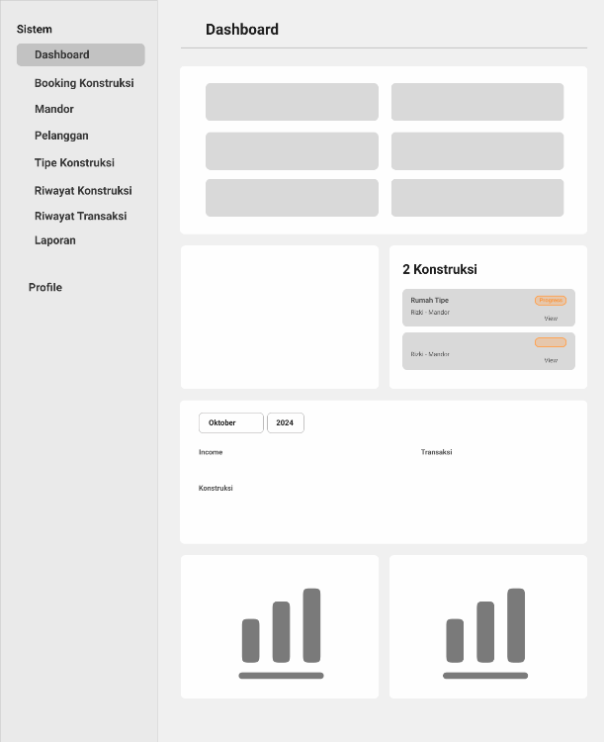 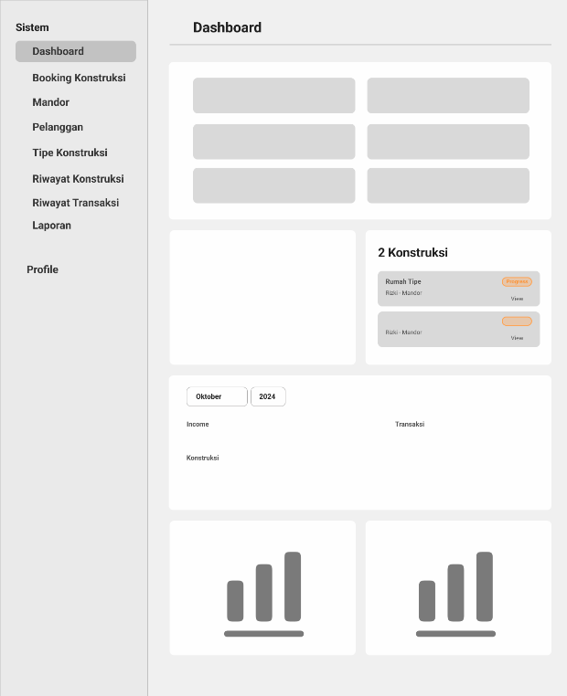

1. Halaman List Booking

Pada gambar di bawah merupakan tampilan halaman list booking yang menampilkan data-data booking pelanggan.

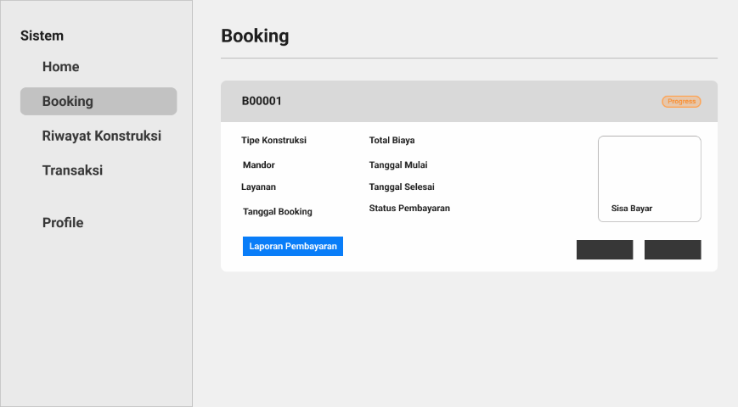

1. Halaman Detail Konstruksi

Pada gambar di bawah merupakan tampilan halaman detail konstruksi pelanggan, yang menampil informasi detail seperti laporan, pemberitahuan, total biaya dan sisa pembayaran.

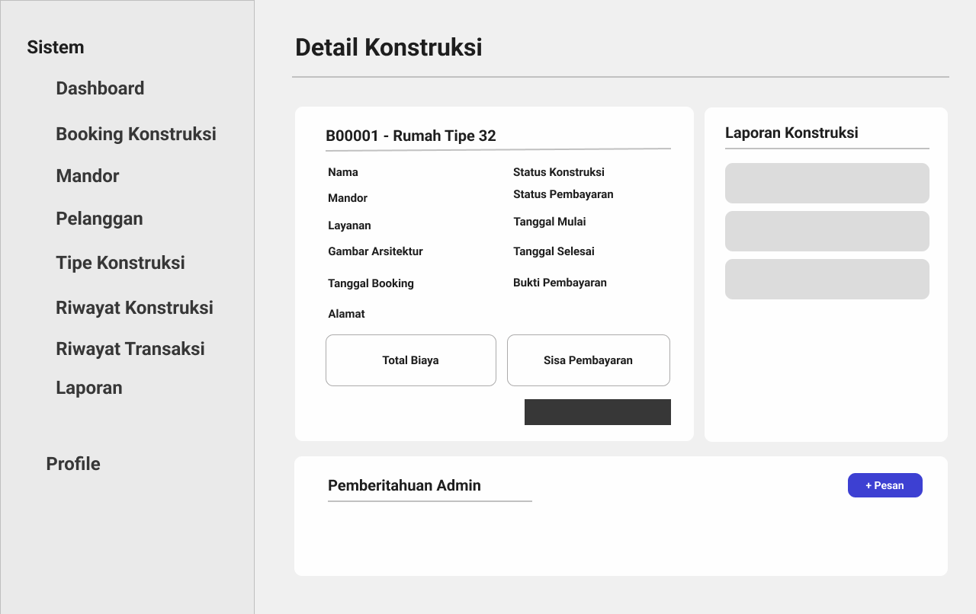

1. Halaman Data Tipe Konstruksi

Pada gambar di bawah merupakan tampilan halaman tipe konstruksi, yang menampilkan list layanan-layanan yang tersedia pada sistem.

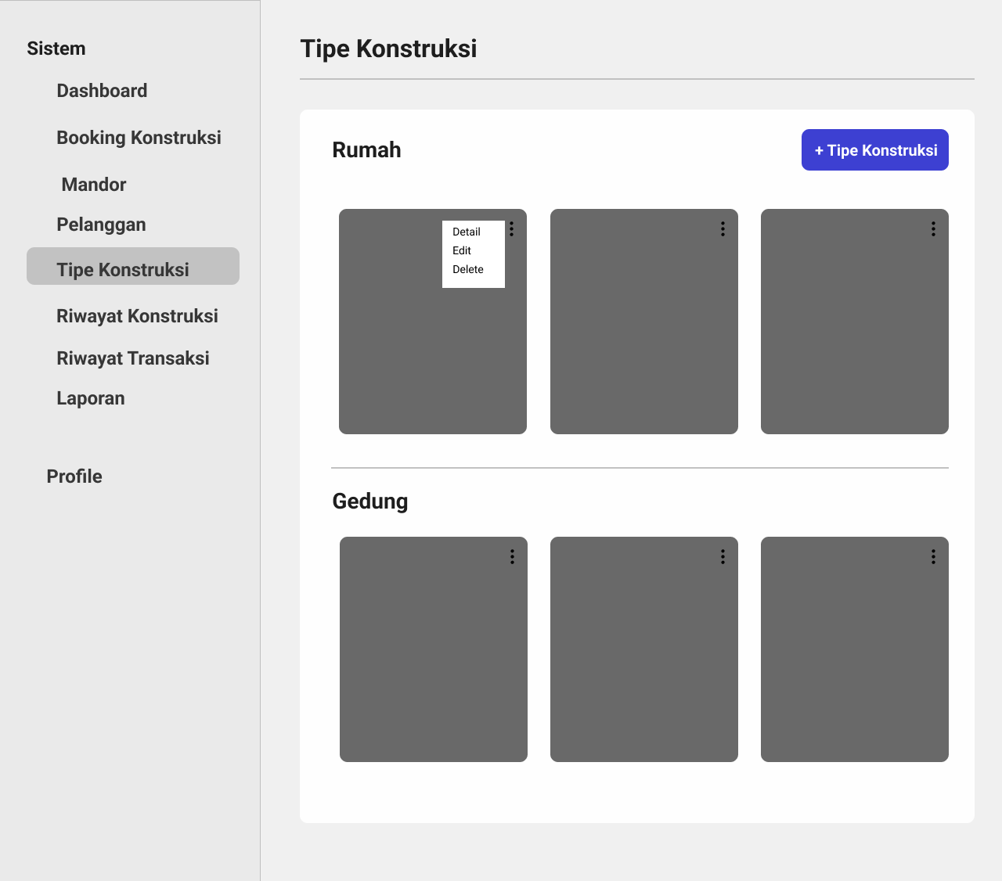

1. Halaman Form Tipe Konstruksi

Pada gambar di bawah merupakan tampilan halaman form tipe konstruksi untuk melakukan penambahan data tipe konstruksi yang baru.

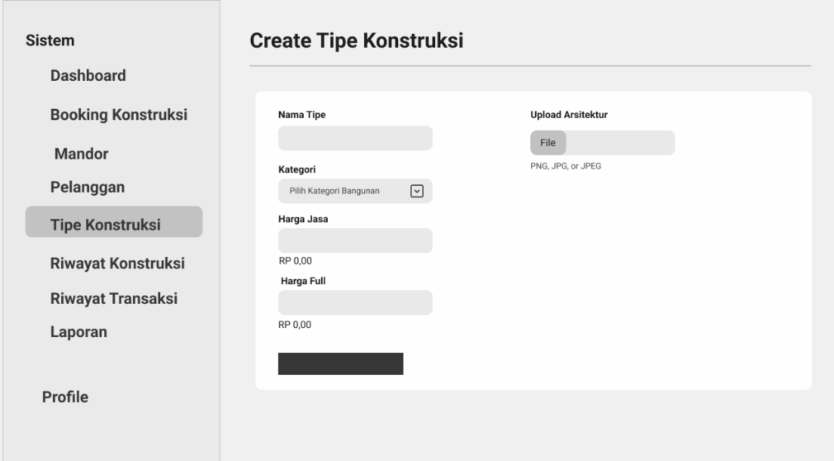

1. Halaman Detail Tipe Konstruksi

Pada gambar di bawah merupakan tampilan halaman detail tipe konstruksi, yang menampilkan informasi detail pada tipe yang dipilih.

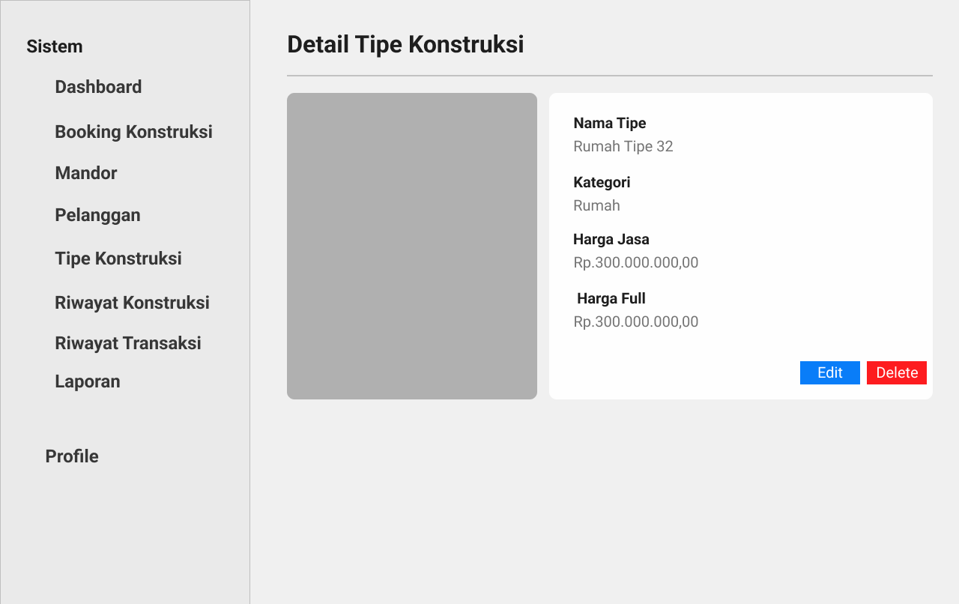

1. Halaman Data Mandor

Pada gambar di bawah merupakan tampilan halaman data mandor, list-list mandor pada perusahaan kostruksi tersebut dan juga menampilkan peforma dari masing-masing mandor.

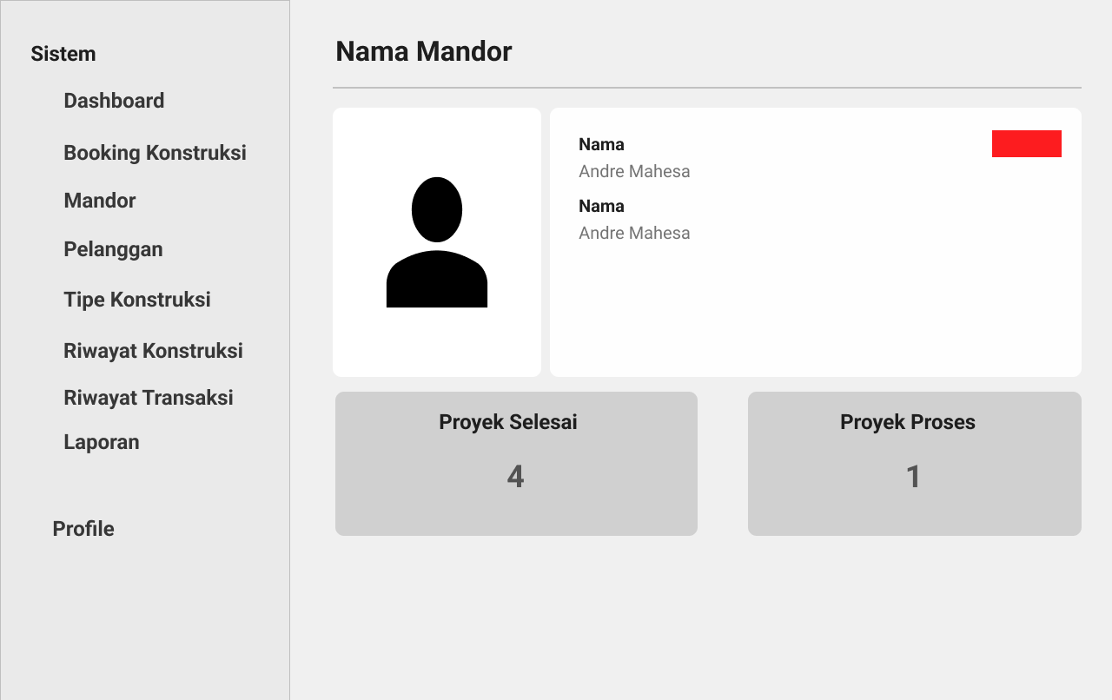

1. Halaman Data Pelangaan

Pada gambar di bawah merupakan tampilan halaman data pelanggan, yang menampilkan list data pelanggan.

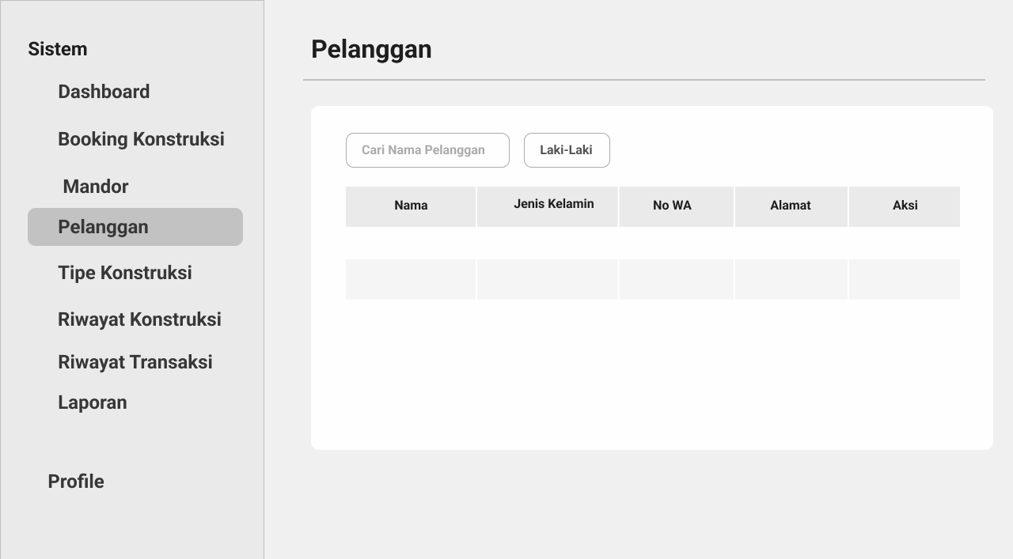

1. Halaman Laporan

Pada gambar di bawah merupakan tampilan halaman laporan, yang menampilkan statistik dari pembokingan dan pemasukan.

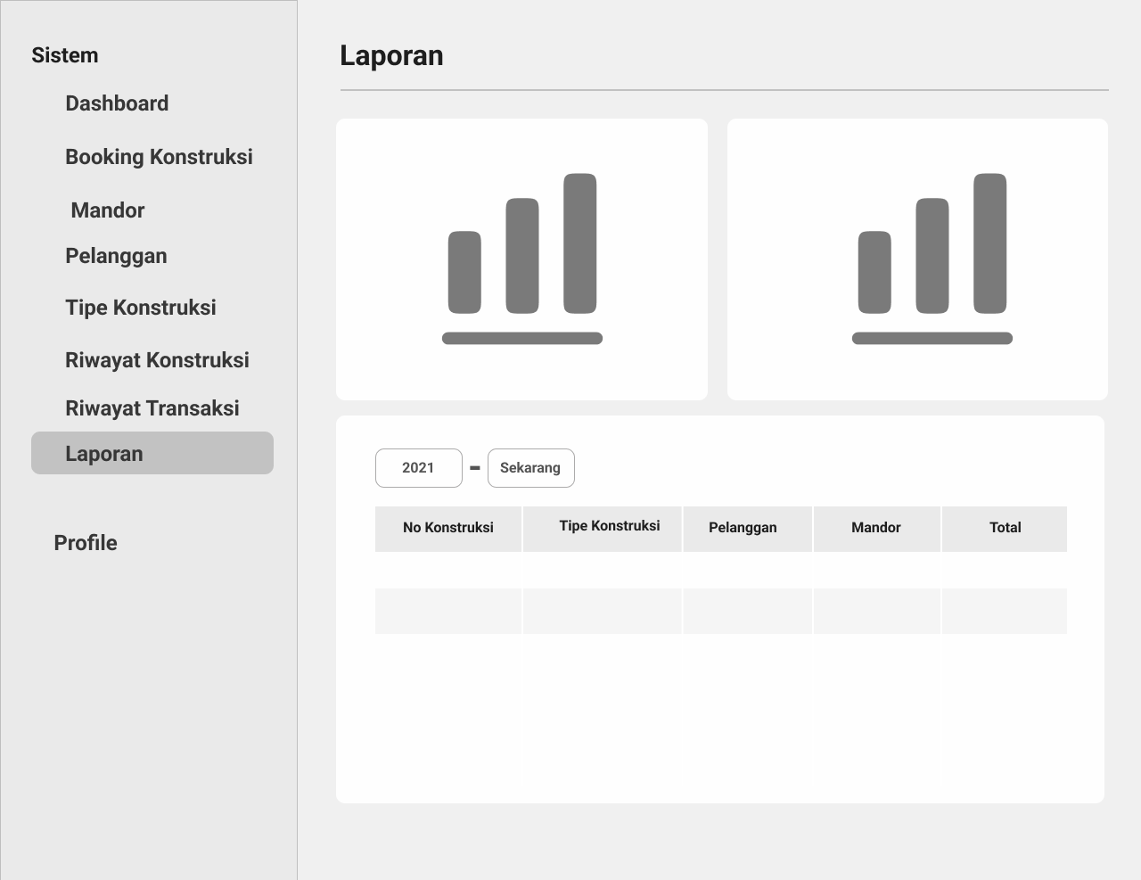

1. Halaman Riwayat Transaksi

Pada gambar di bawah merupakan tampilan halaman riwayat transaksi yang menampilkan list-list transaksi yang dilakukan oleh pelanggan.

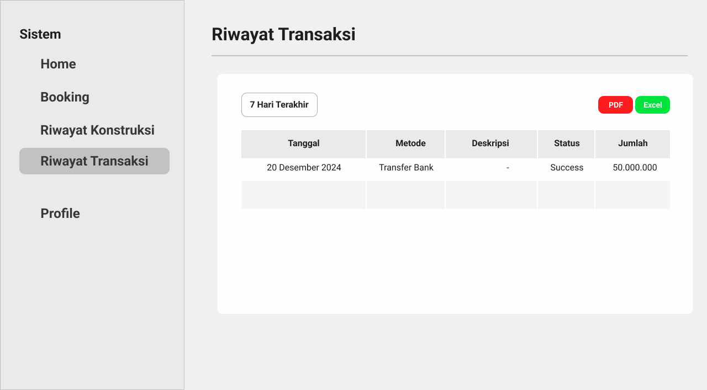

1. **Mandor**
2. Home

Pada gambar di bawah merupakan tampilan halaman home mandor, yang menampilkan informasi pribadi beserta informasi proyek yang diselesaikan, informasi konstruksi yang sedang dilakukan, dan aktifitas laporan yang dilakukan oleh mandor.

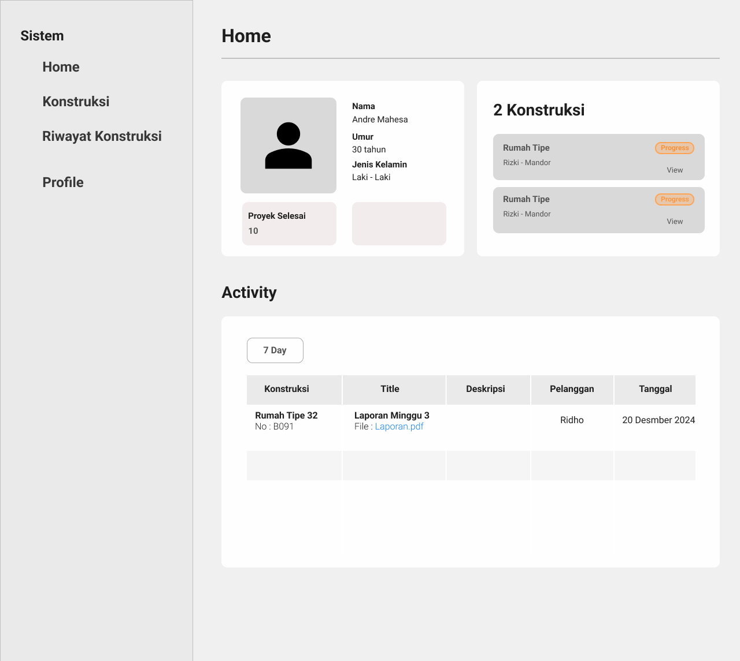

1. Halaman List Booking

Pada gambar di bawah merupakan tampilan halaman list booking yang menampilkan data-data booking pelanggan.

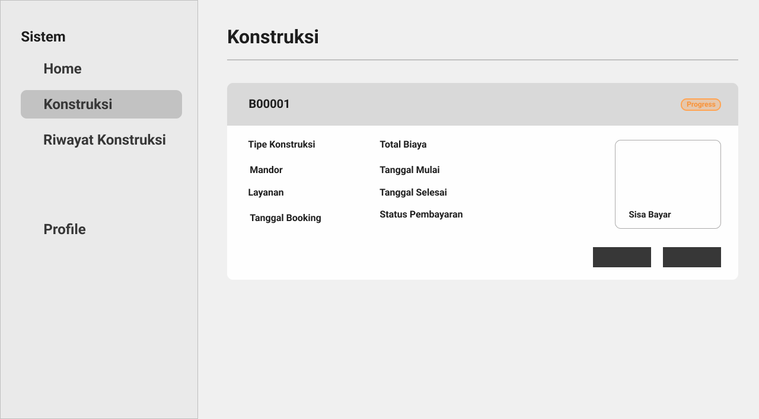

1. Halaman Detail Konstruksi

Pada gambar di bawah merupakan tampilan halaman detail konstruksi pelanggan yang menampilkan informasi detail konstruksi seperti total biaya, alamat, laporan konstruksi, dan pemberitahuan admin.

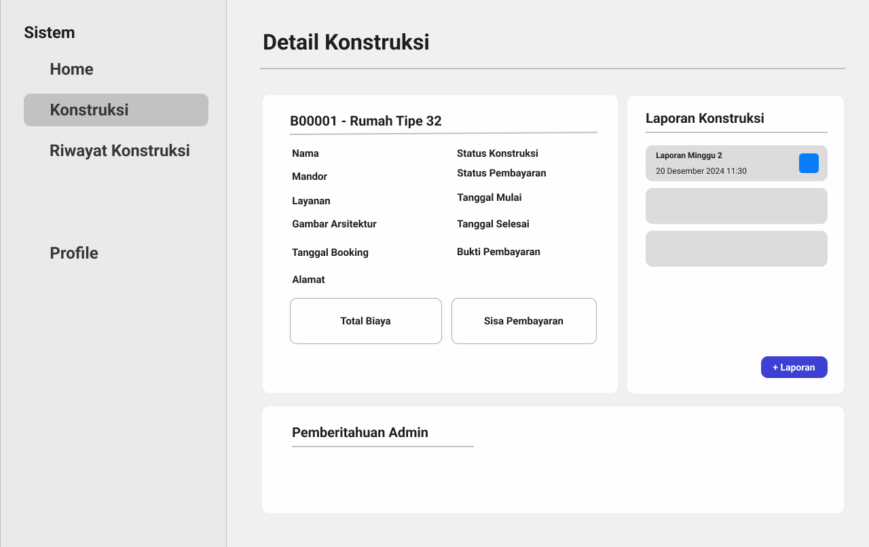

1. Halaman Form Laporan

Pada gambar di bawah merupakan tampilan halaman form laporan yang digunakan untuk membuat laporan konstruksi yang baru.

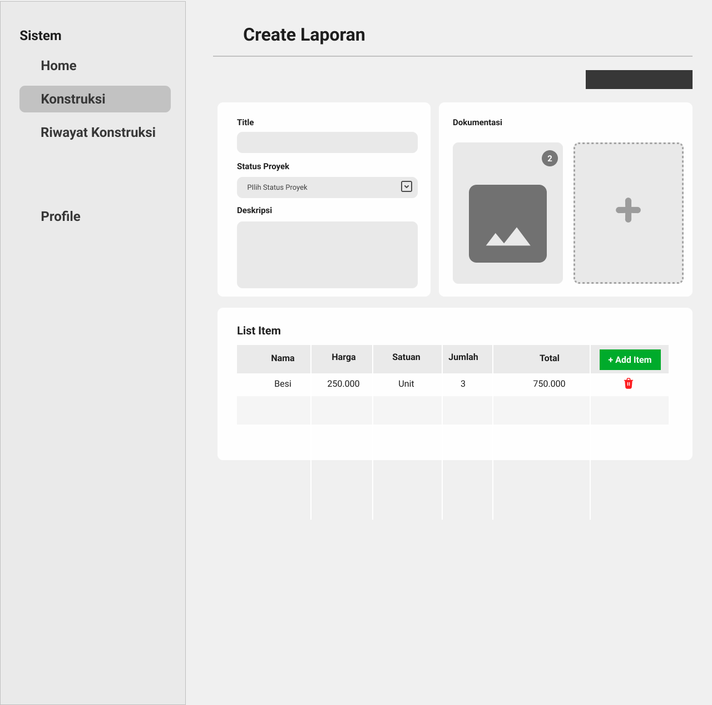

1. Tampilan Pop Up Image

Pada gambar di bawah merupakan tampilan pop up image yang diupload pada form laporan, pada pop up ini mandor bisa melihat gambar yang telah diupload dan juga menghapus gambar tersebut.

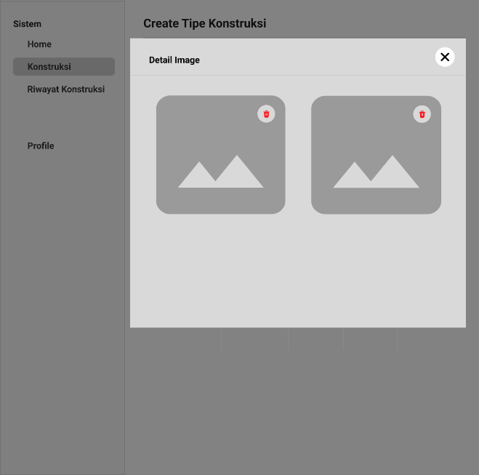

1. **Pelanggan**
2. Home

Pada gambar di bawah merupakan tampilan halaman home yang menampilkan informasi konstruksi yang sedang dikerjakan dan layanan yang tersedia pada sistem.

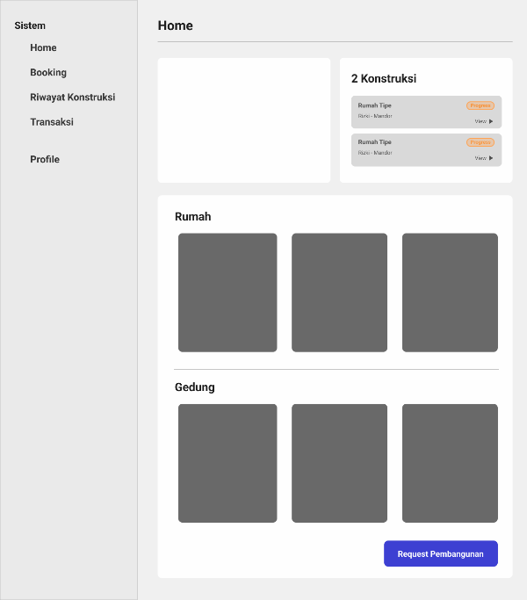 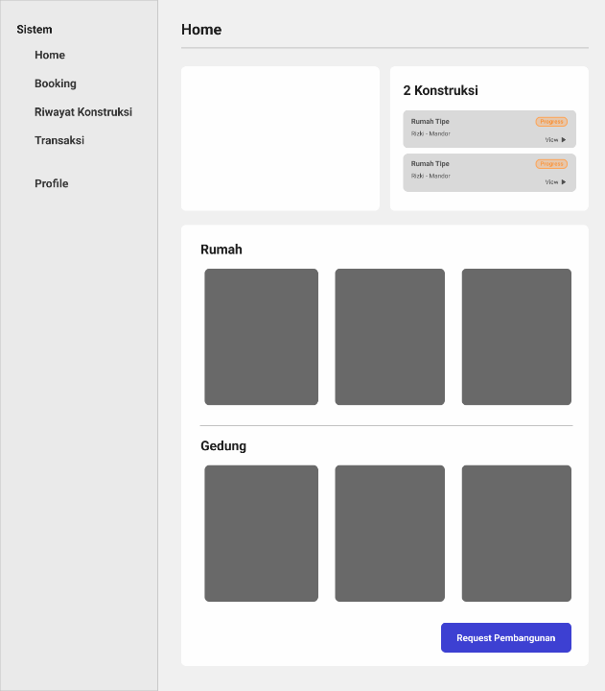

1. Halaman Form Booking

Pada gambar di bawah merupakan tampilan halaman form booking yang digunakan untuk melakukan booking konstruksi.

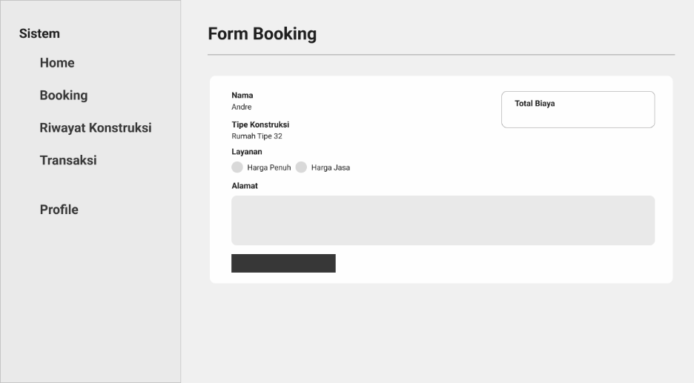

1. Halaman List Booking

Pada gambar di bawah merupakan tampilan halaman list booking yang menampilkan data-data booking pelanggan tersebut.

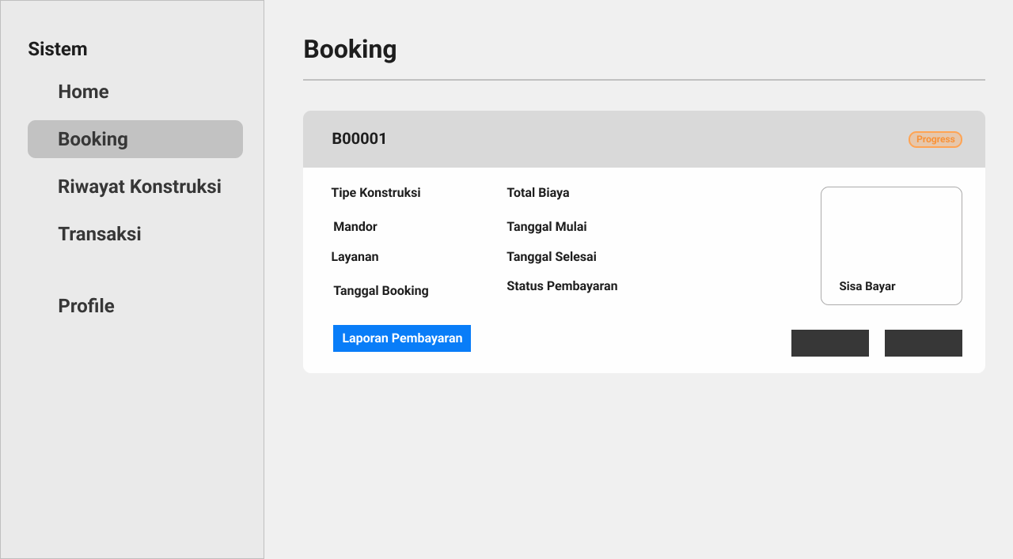

1. Halaman Detail Booking

Pada gambar di bawah merupakan tampilan halaman detail konstruksi pelanggan yang menampilkan informasi detail konstruksi seperti total biaya, alamat, laporan konstruksi, dan pemberitahuan admin.



1. Halaman Riwayat Transaksi

Pada gambar di bawah merupakan tampilan halaman riwayat transaksi yang menampilkan list-list transaksi yang dilakukan oleh pelanggan tersebut.

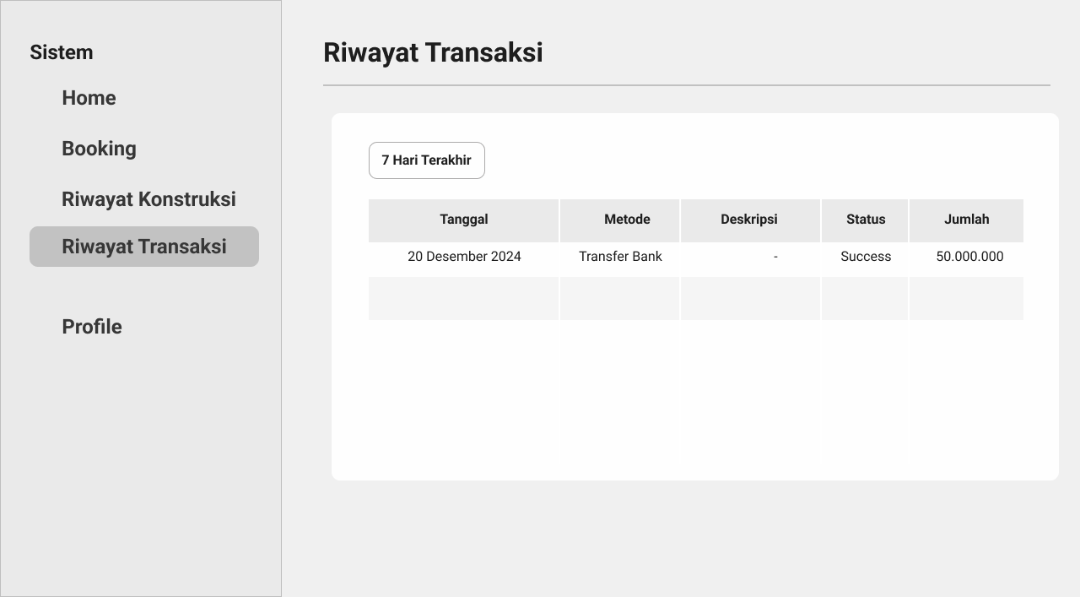

1. Laporan Konstruksi

Pada gambar di bawah merupakan tampilan format laporan konstruksi yang menampilkan informasi detail laporan yang dipilih seperti informasi biaya dan bahan, serta dokumentasi pengerjaan.

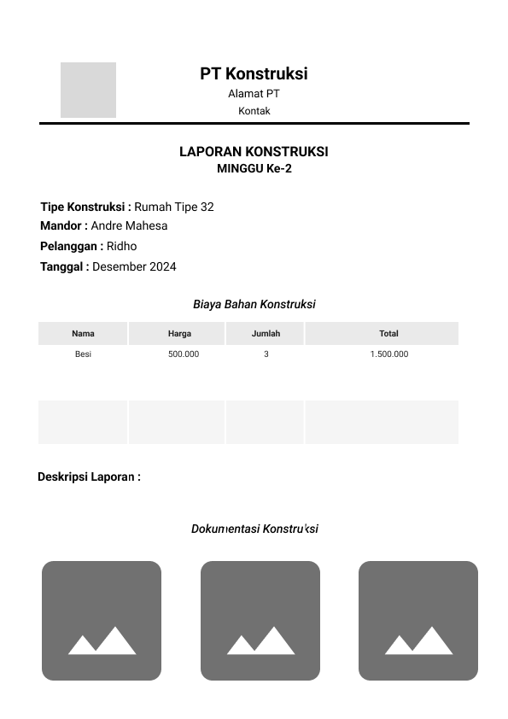 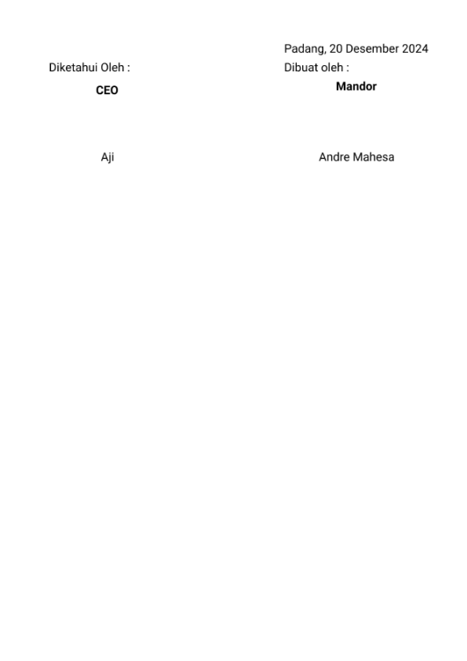

1. **Implementasi**
2. Halaman Landing Page

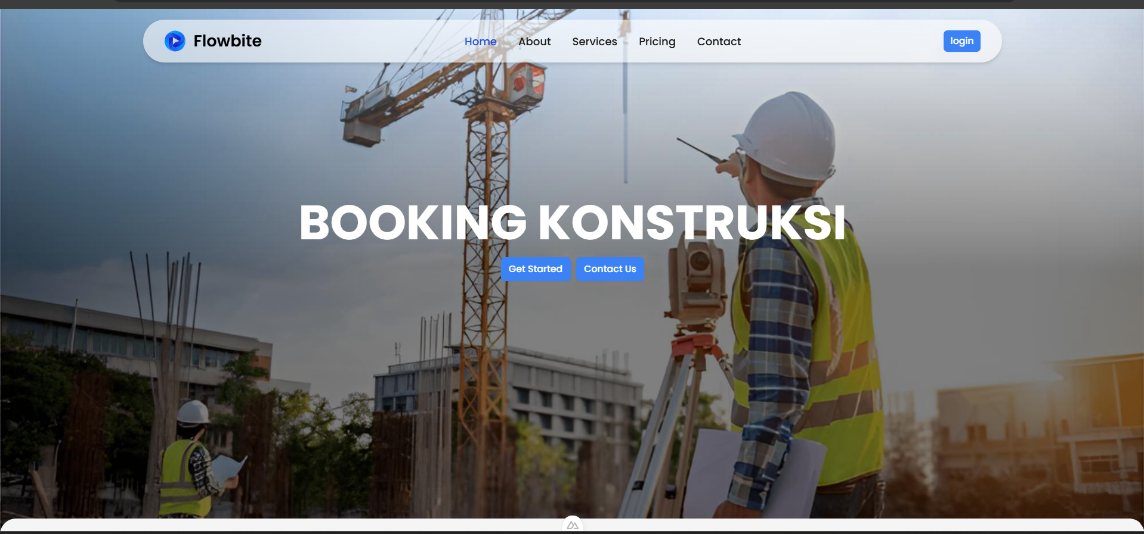

1. Halaman Login

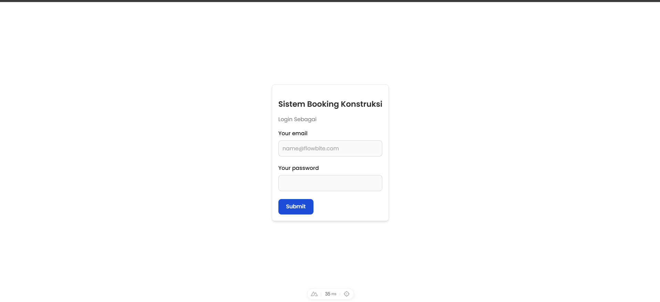

1. Halaman Dashboard Admin

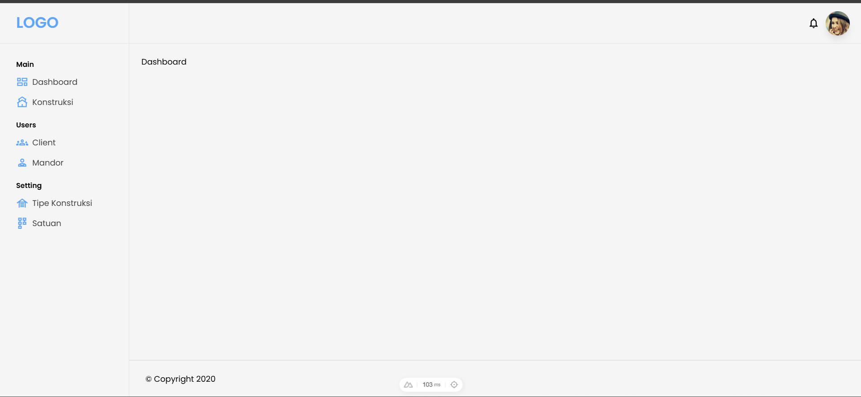

1. Halaman List Satuan (Admin)

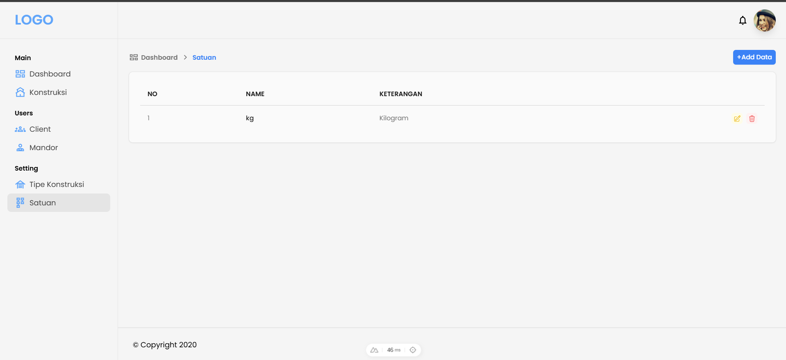

1. Tampilan Create Satuan (Admin)

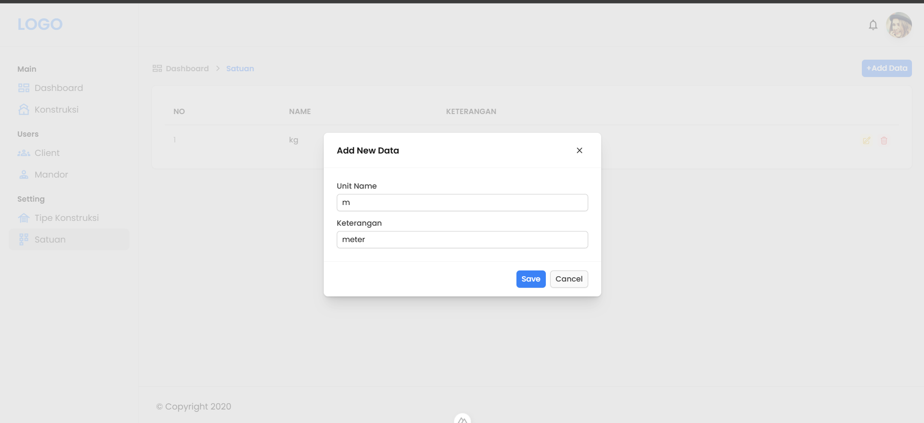

1. Tampilan Update Satuan (Admin)

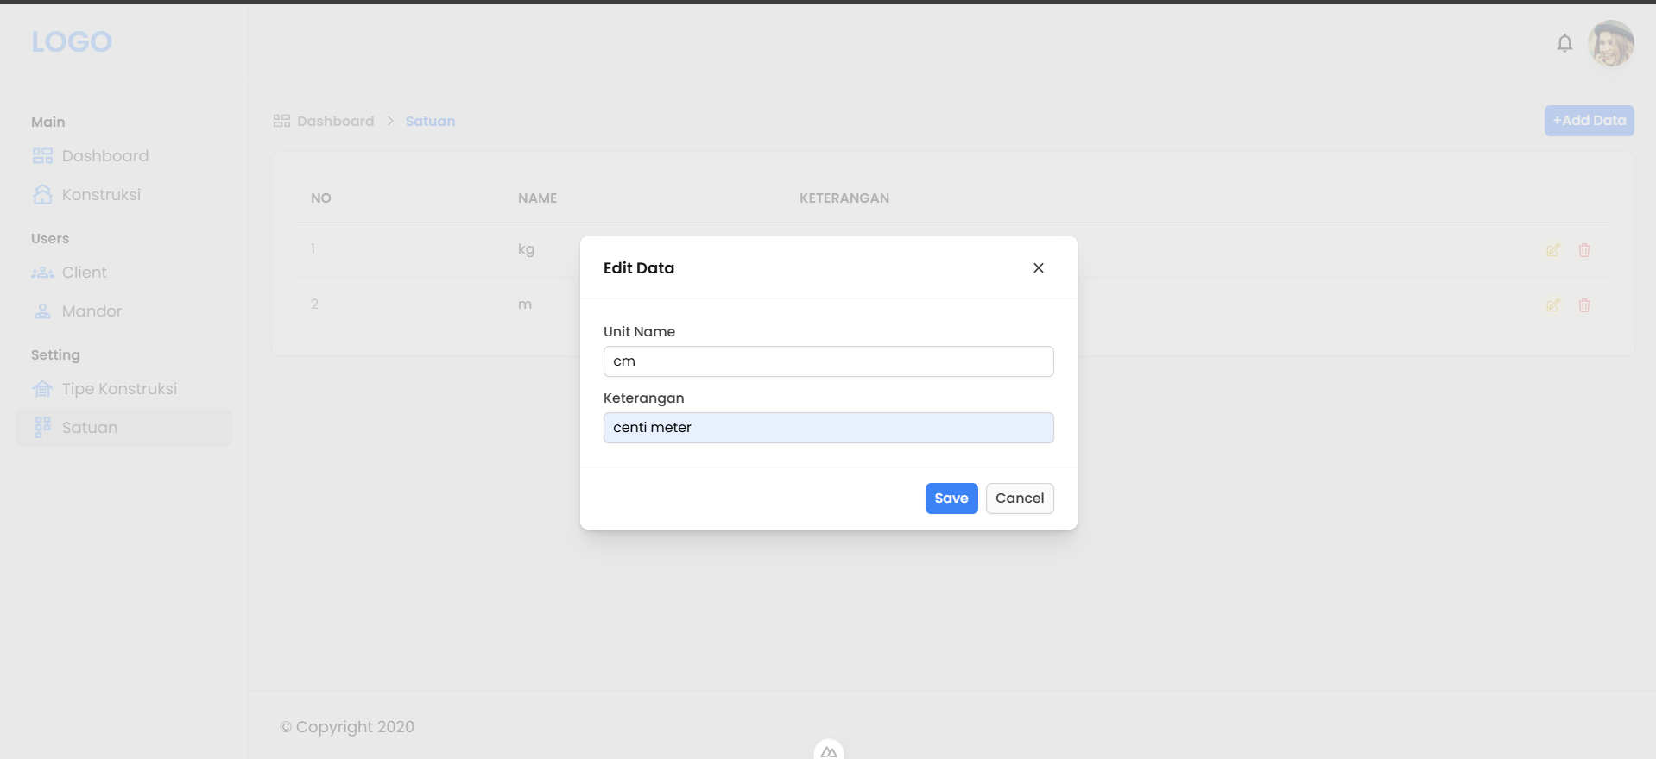

1. Tampilan Delete Satuan (Admin)

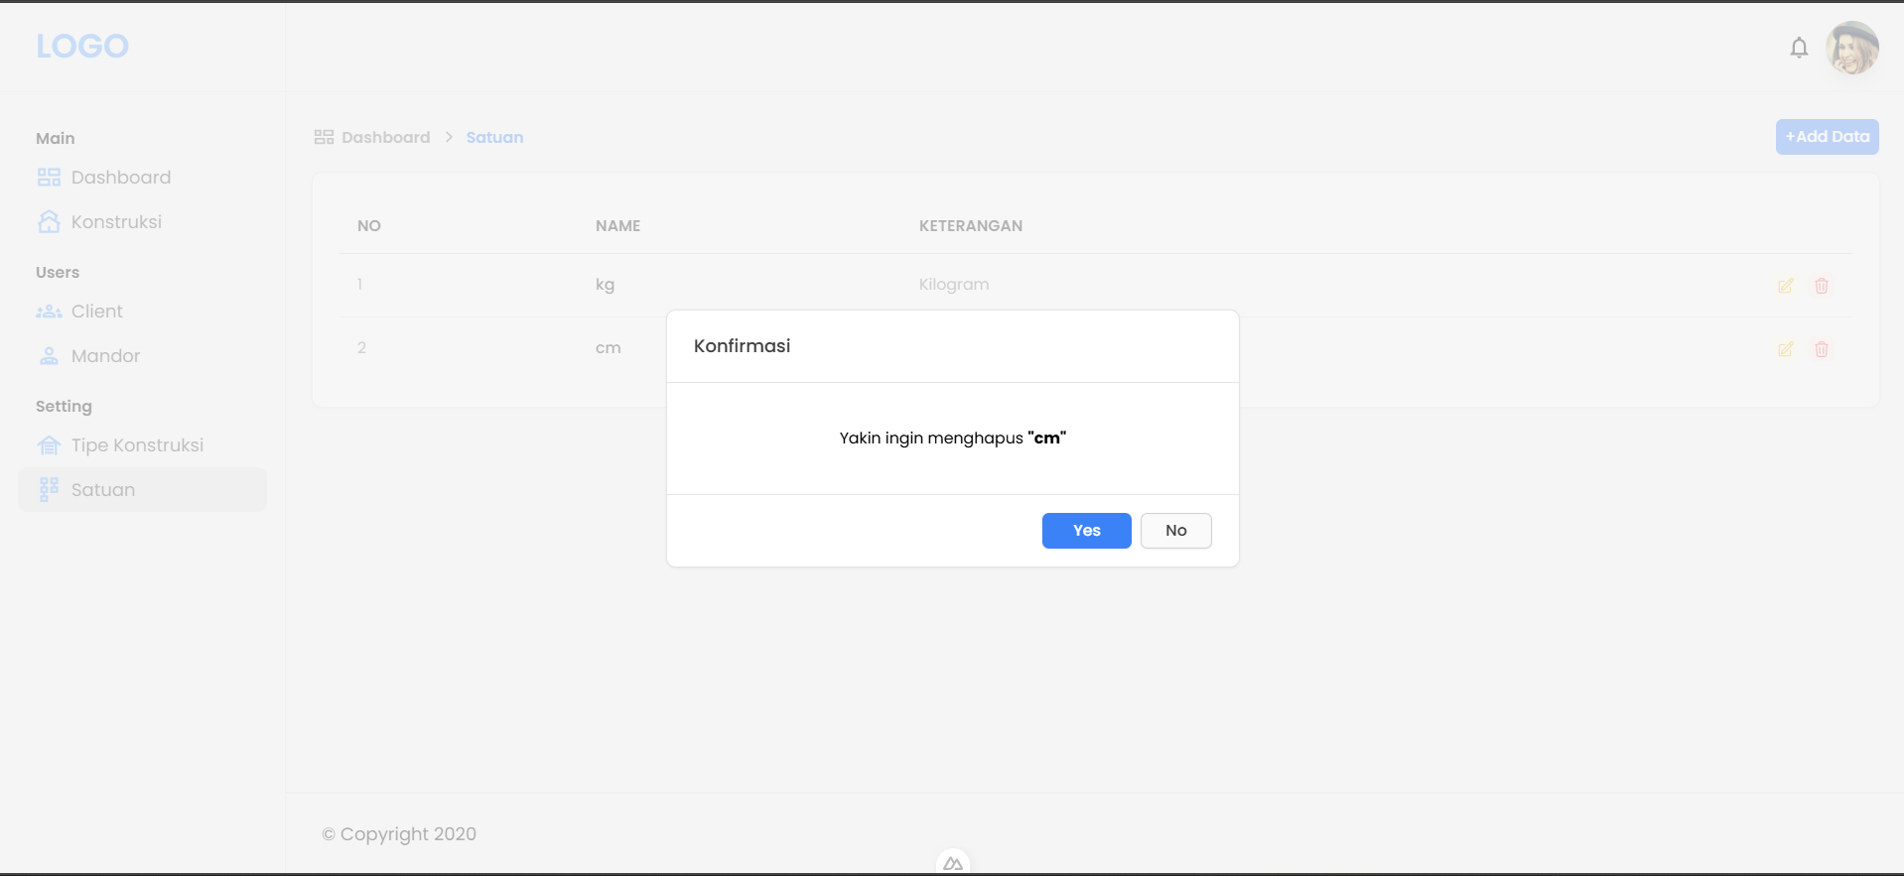

1. Halaman Tipe Konstruksi (Admin)

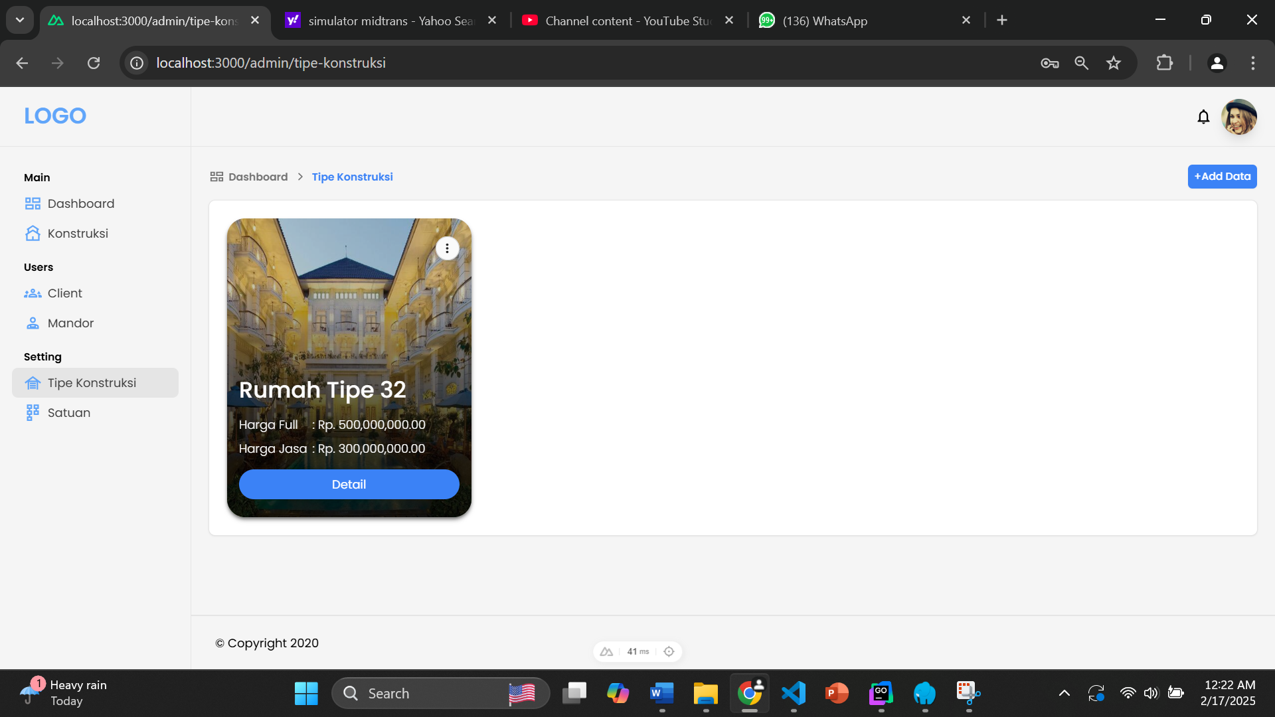

1. Tampilan Create Tipe Konstruksi (Admin)

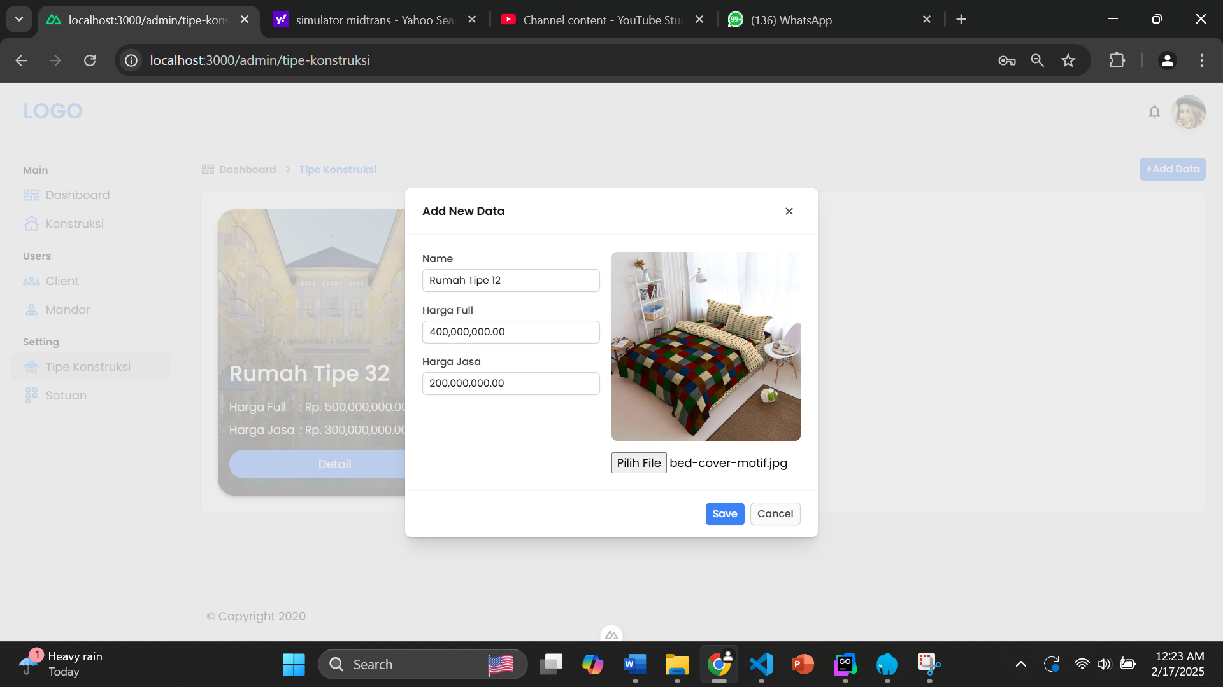

1. Tampilan Update Tipe Konstruksi (Admin)

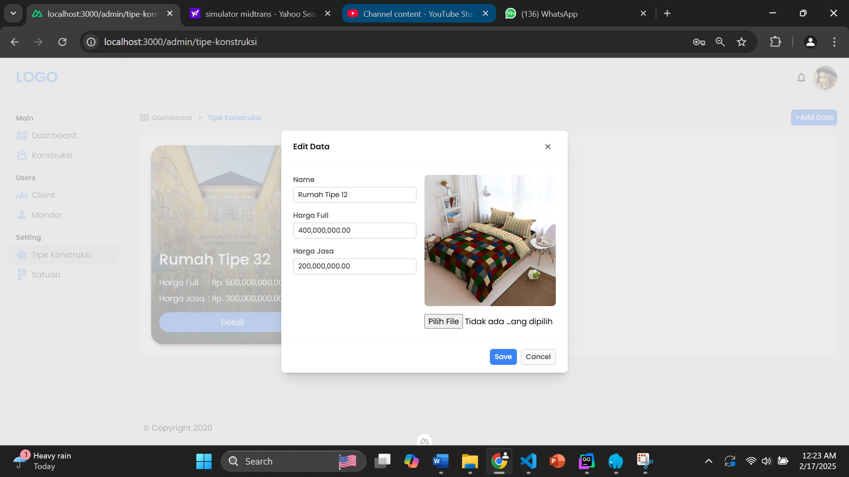

1. Tampilan Delete Tipe Konstruksi (Admin)

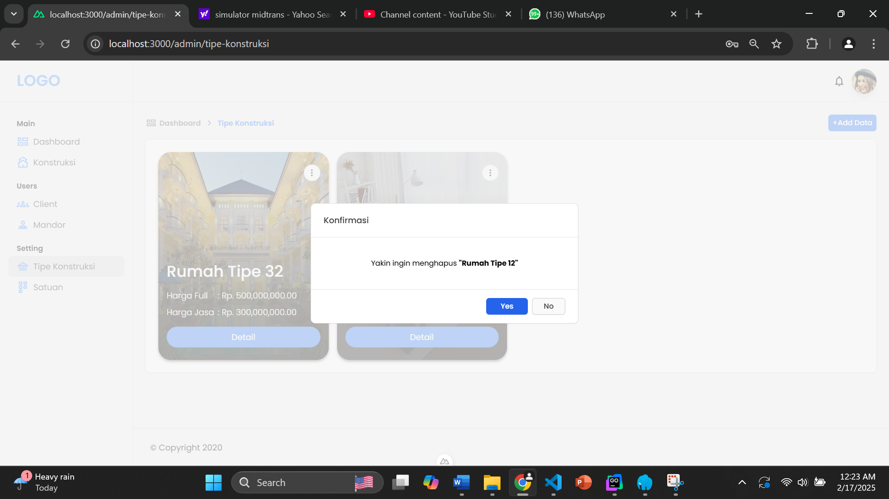

1. Halaman List Mandor (Admin)

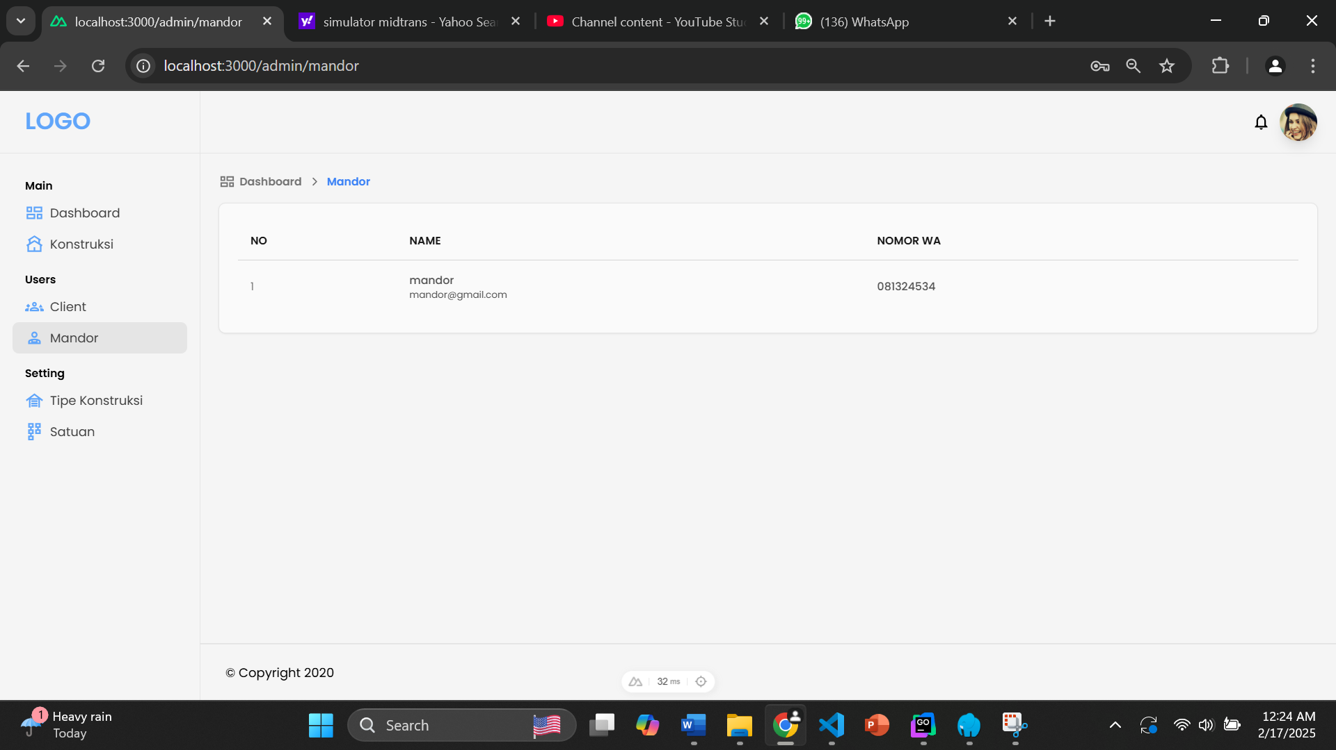

1. Halaman List Client (Admin)

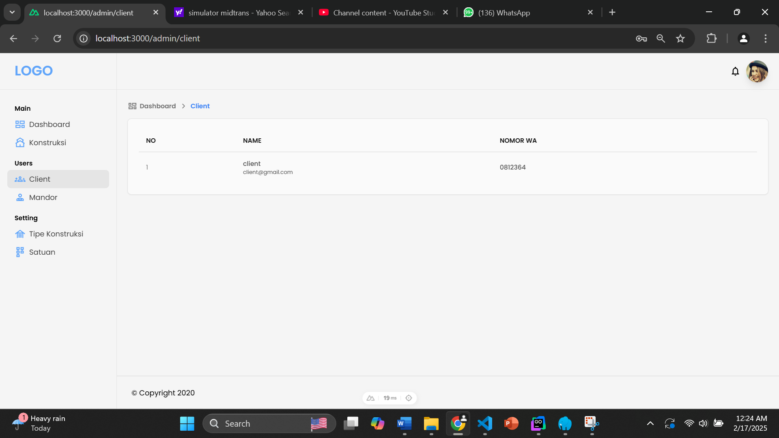

1. Halaman Konstruksi (Admin)

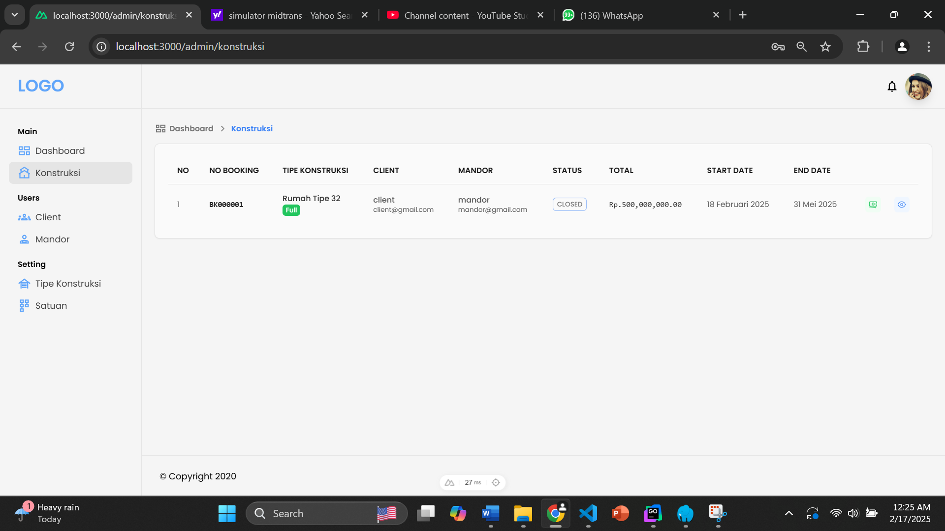

1. Halaman Detail Konstruksi (Admin)

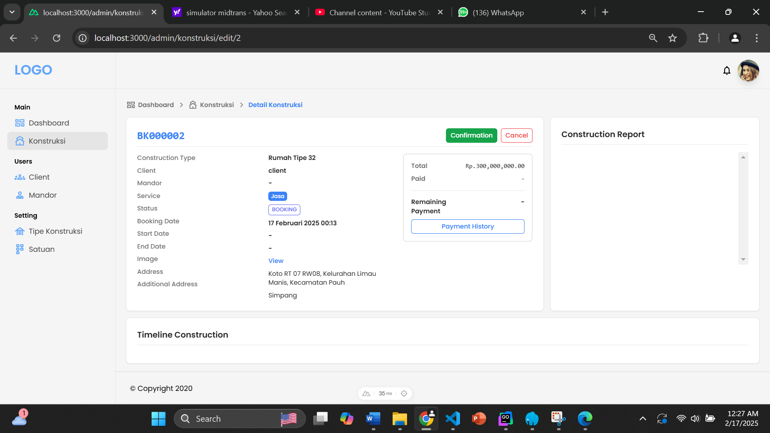

1. Tampilan Konfirmasi Konstruksi (Admin)

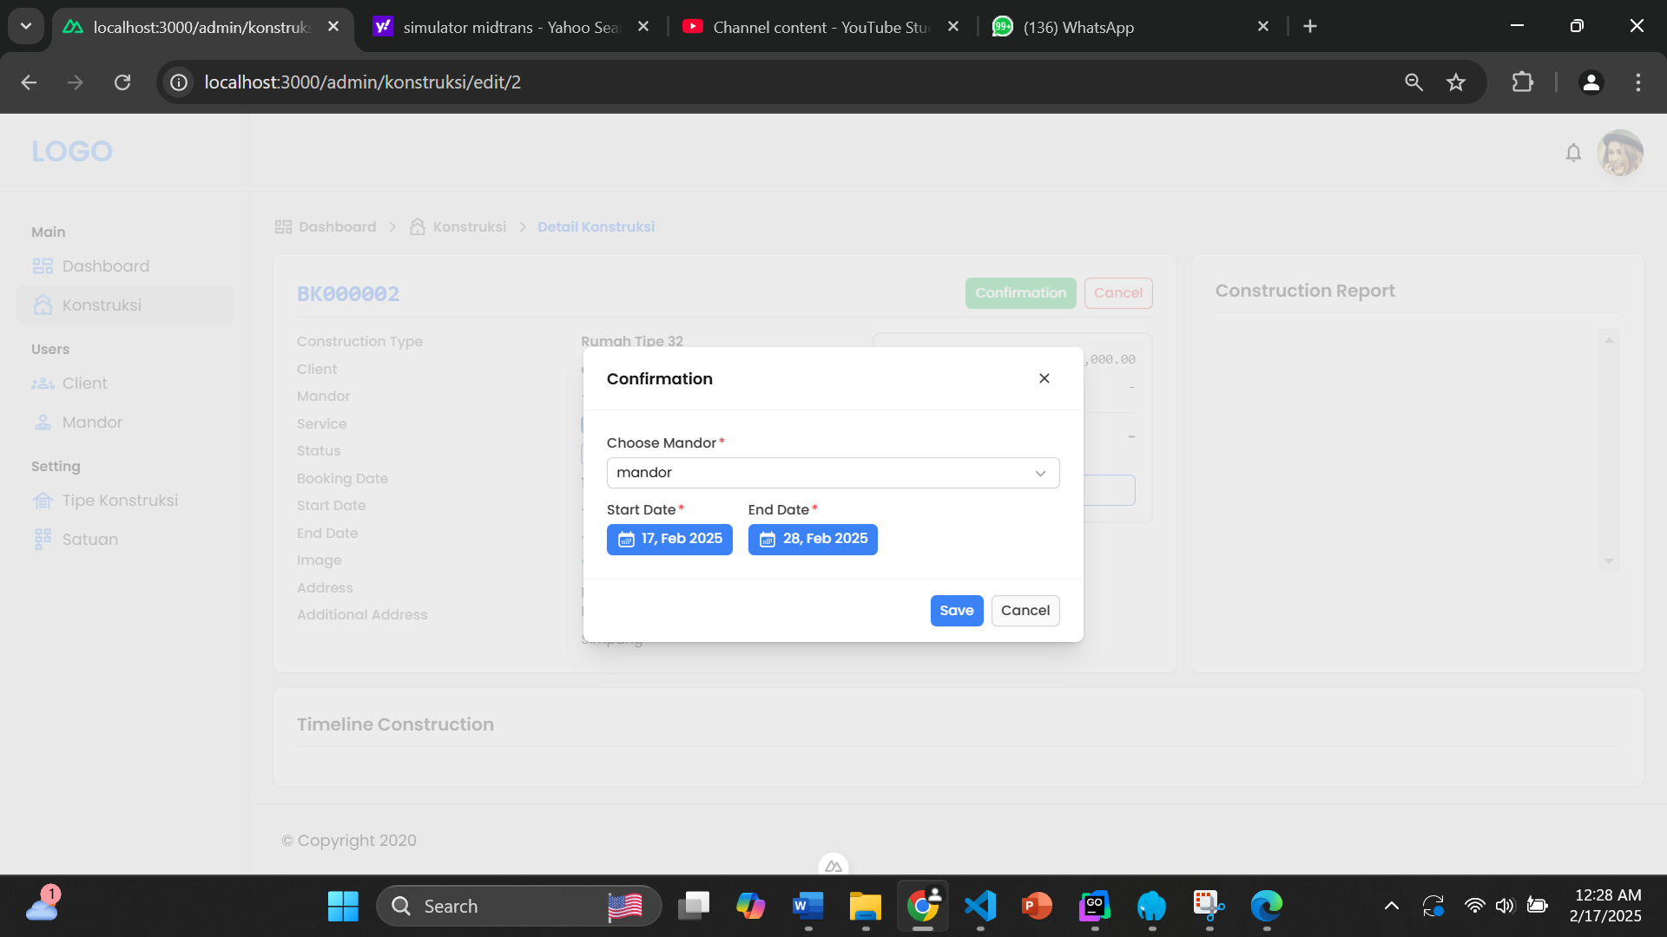

1. Tampilan Tambah Pembayaran (Admin)

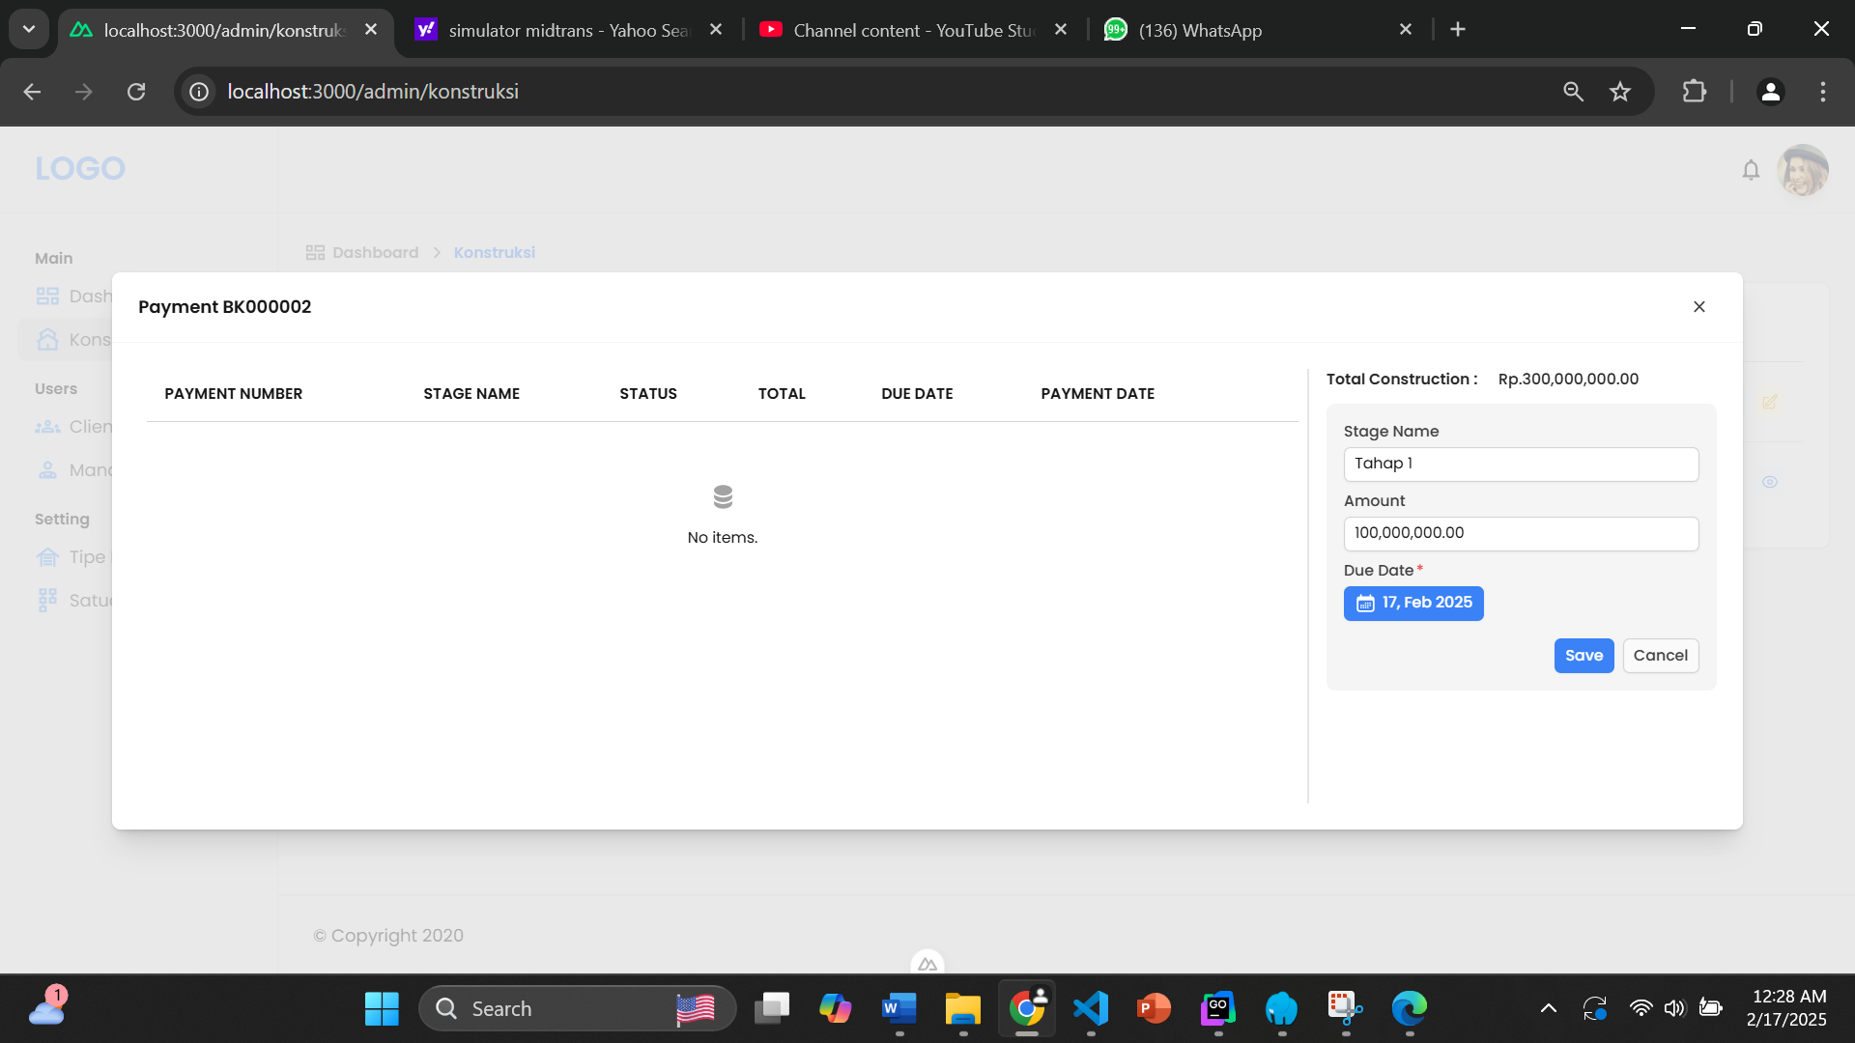

1. Tampilan List Tahap Pembayaran(Admin)

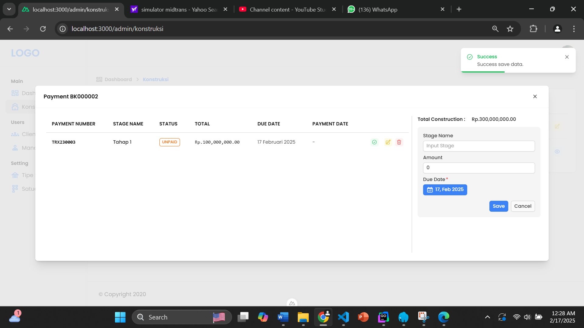

1. Tampilan Update Status (Admin)

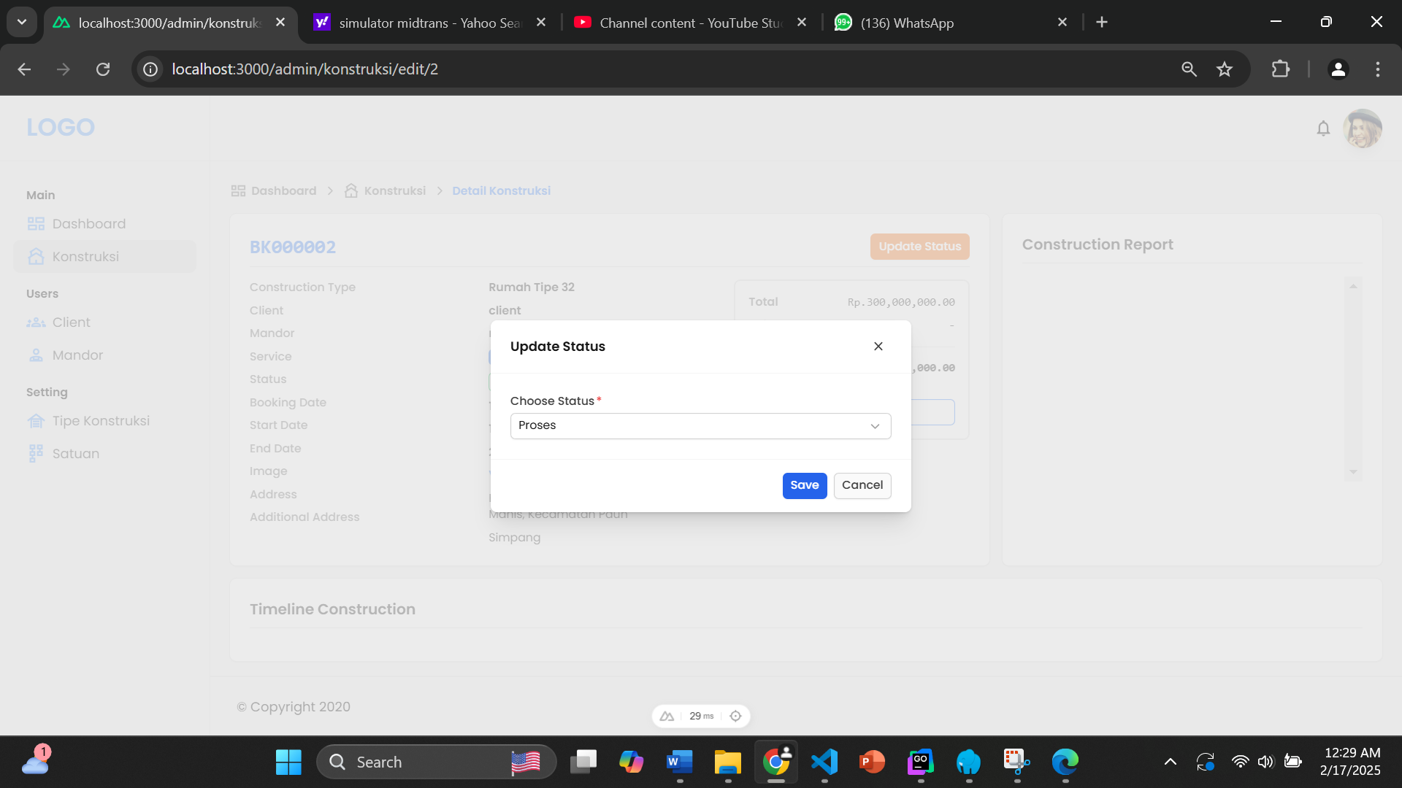

1. Halaman Home Client

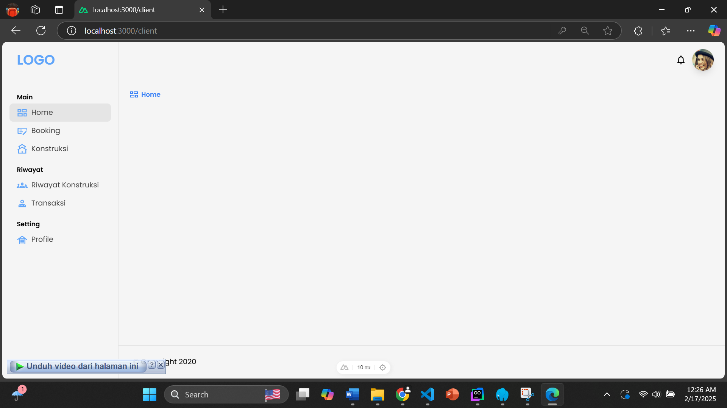

1. Halaman Booking (Client)

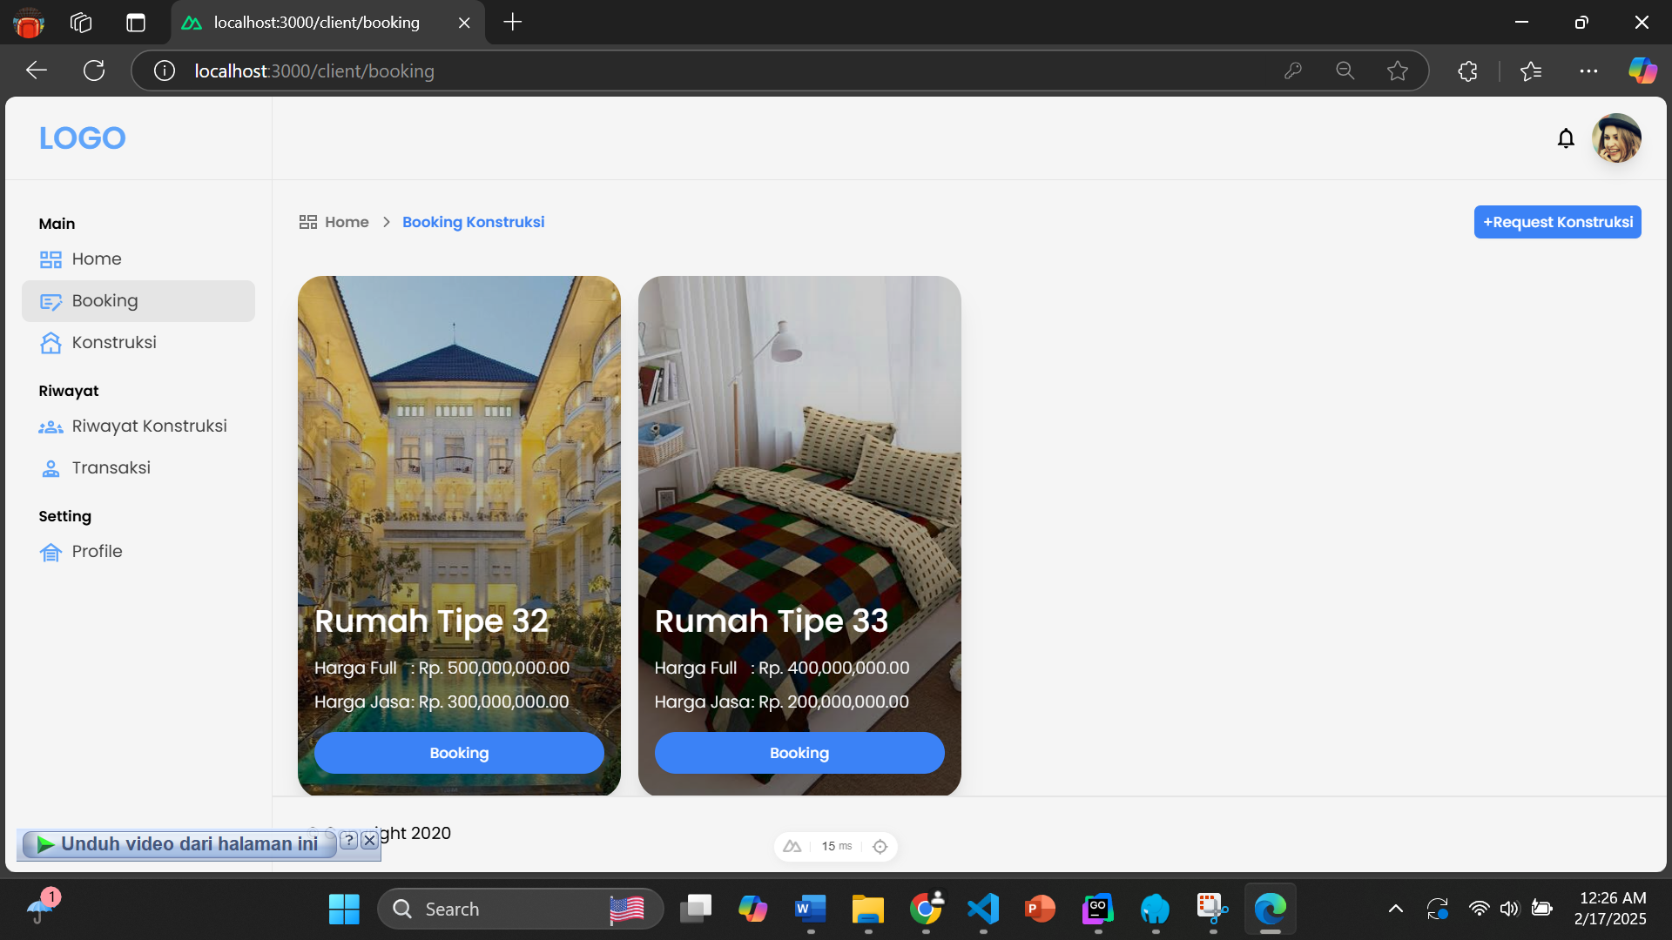

1. Halaman Form Booking (Client)

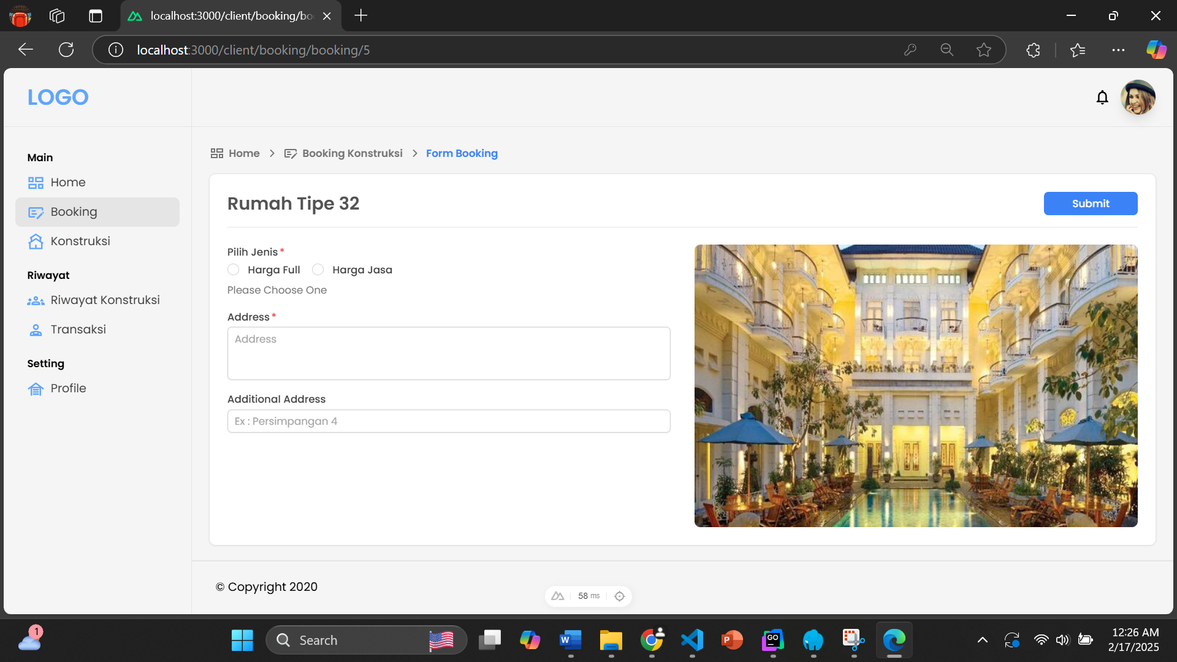

1. Halaman List Konstruksi (Client)

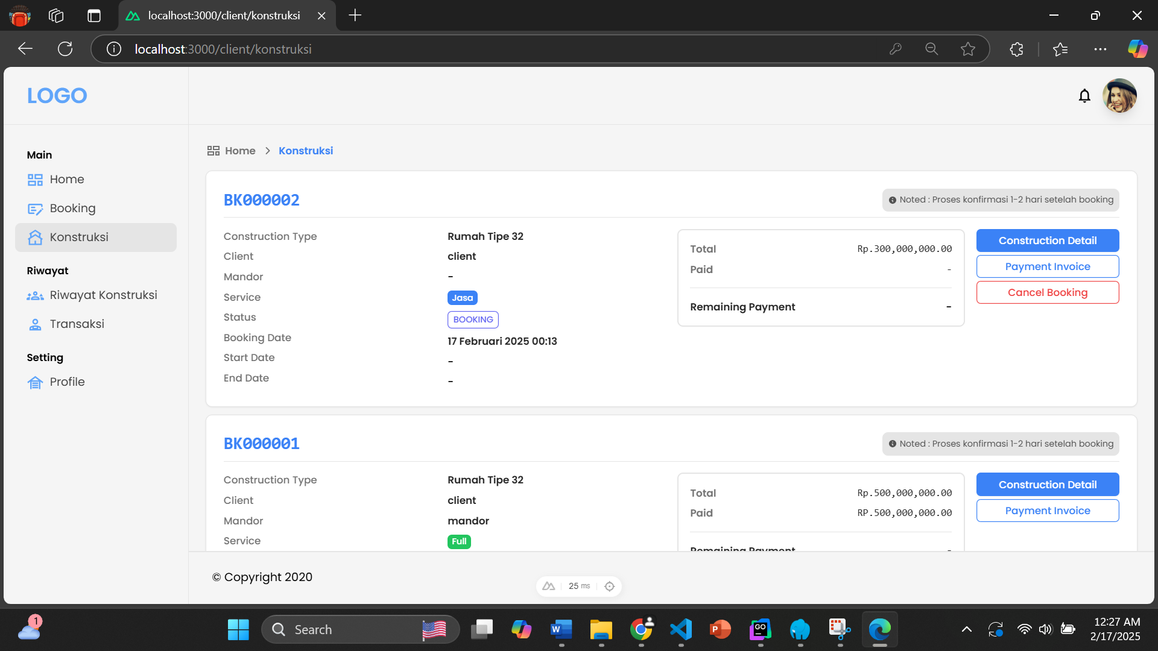

1. Halaman Detail Konstruksi (Client)

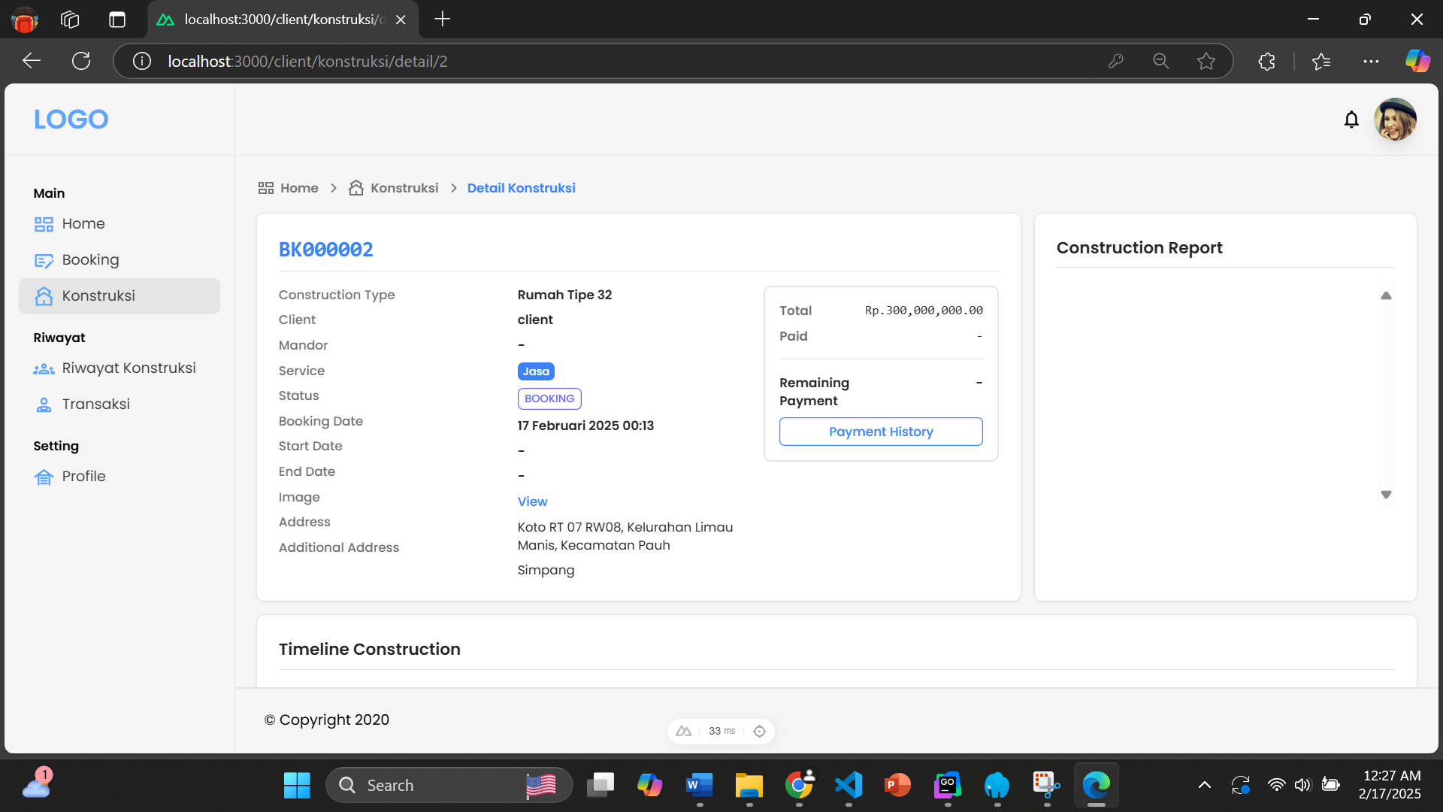

1. Tampilan List Tahapan Pembayaran

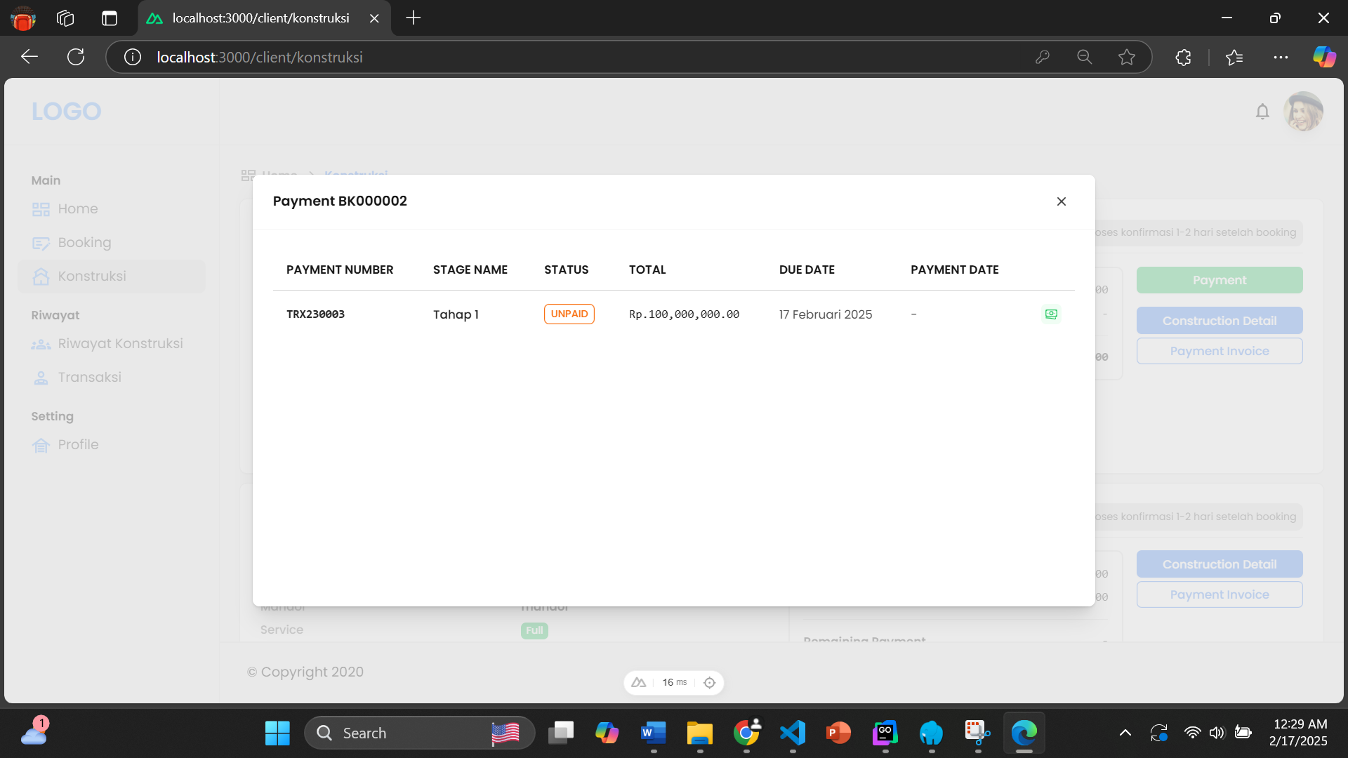

1. Tampilan Pembayaran

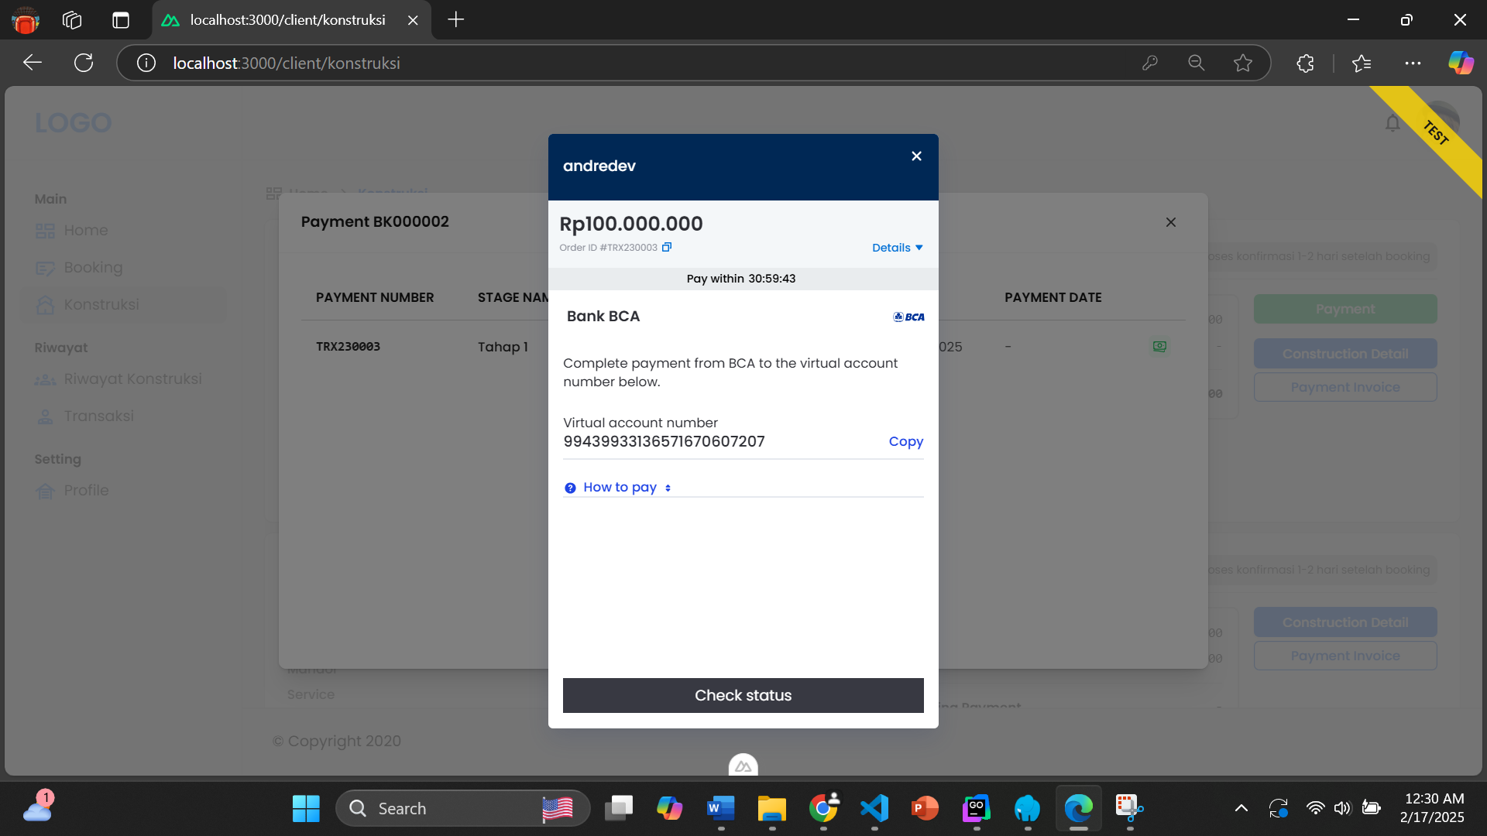

1. Tampilan Sudah Melakukan Pembayaran

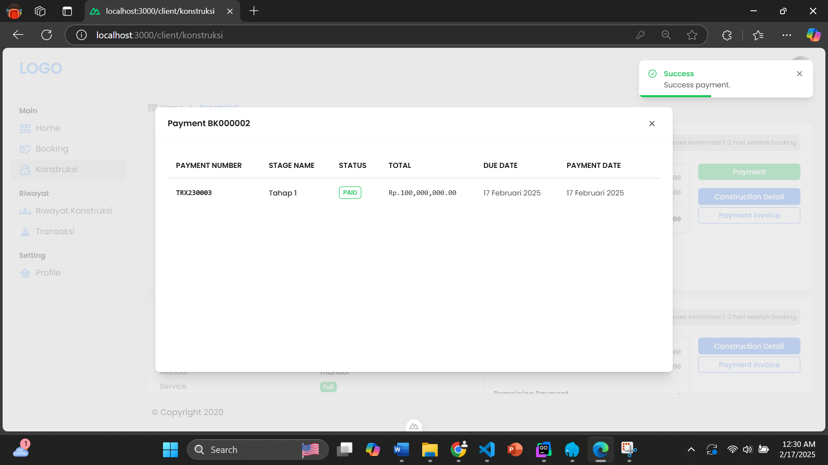

1. Halaman Home Mandor

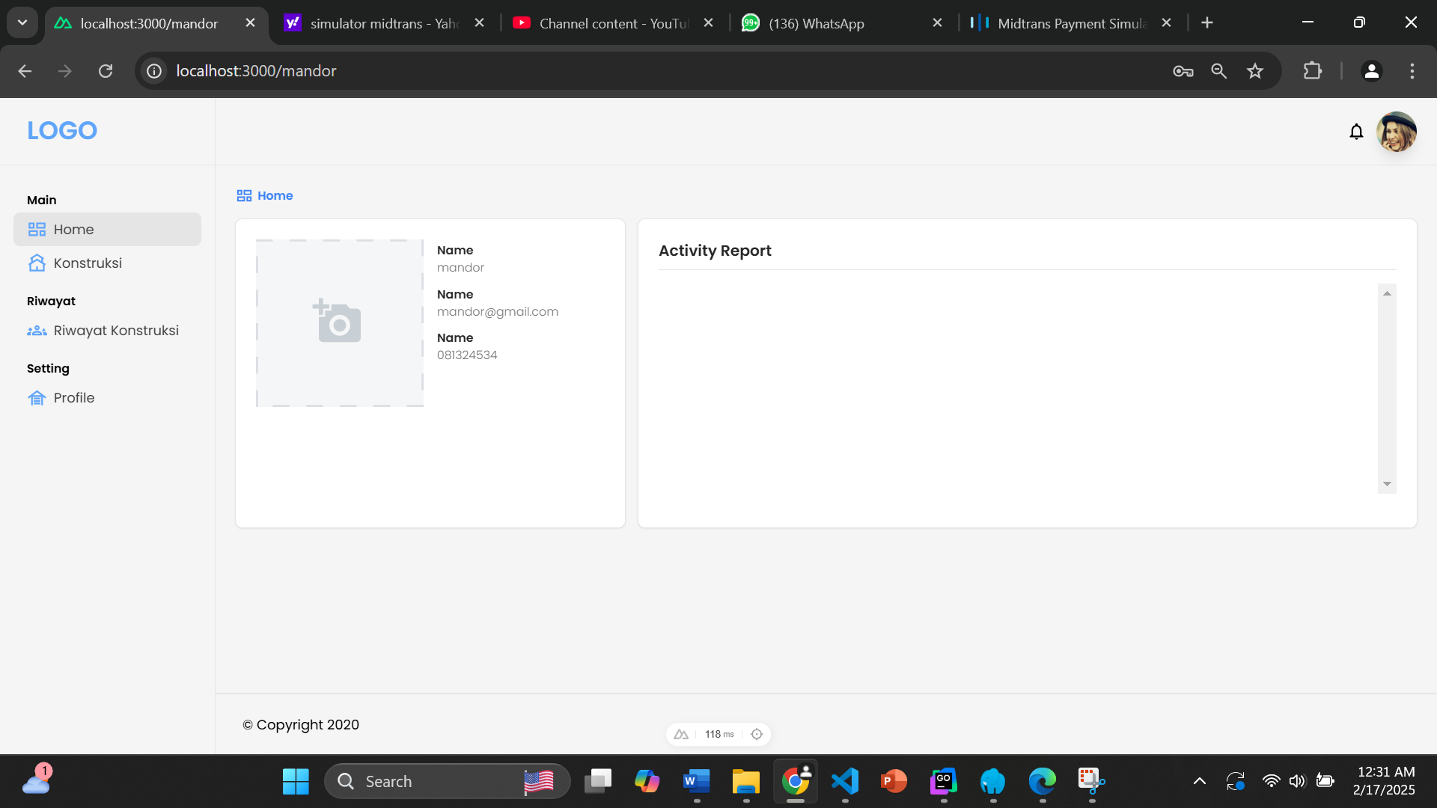

1. Halaman List Konstruksi Mandor (Mandor)

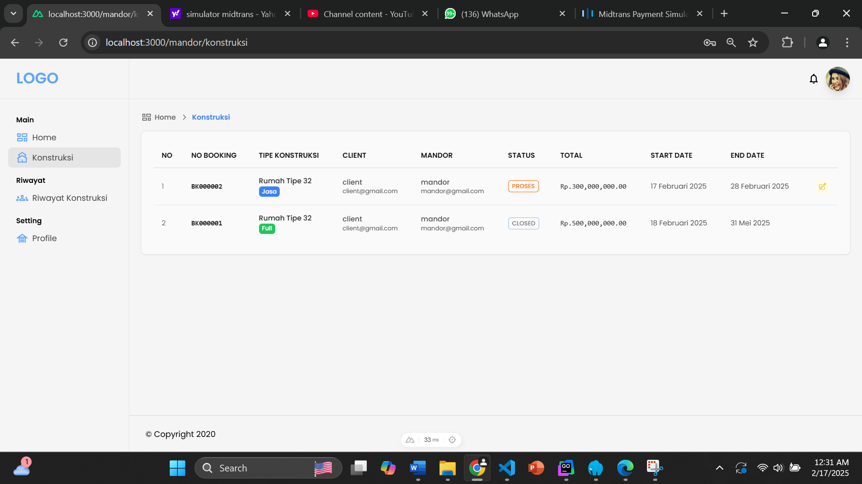

1. Halaman Detail Konstruksi (Mandor)

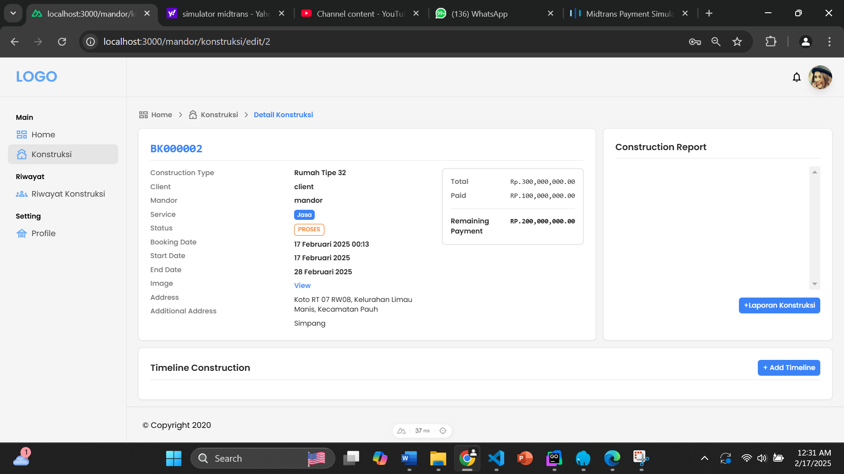

1. Halaman Form Laporan Konstruksi (Mandor)

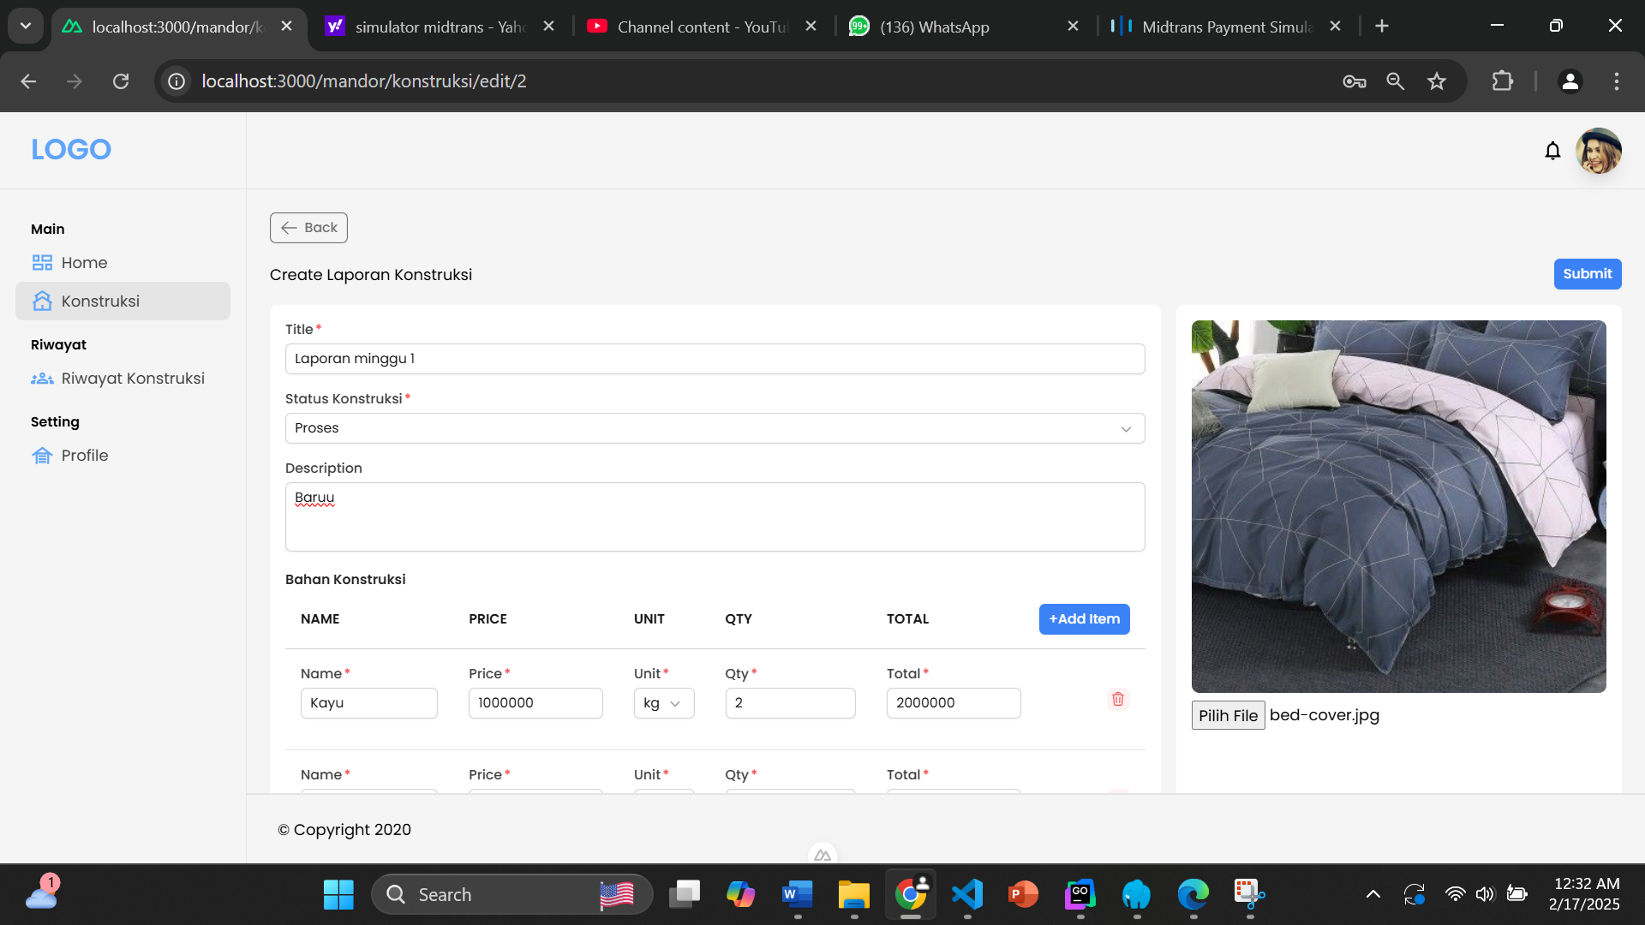

1. Halaman Setelah Tambah Laporan (Mandor)

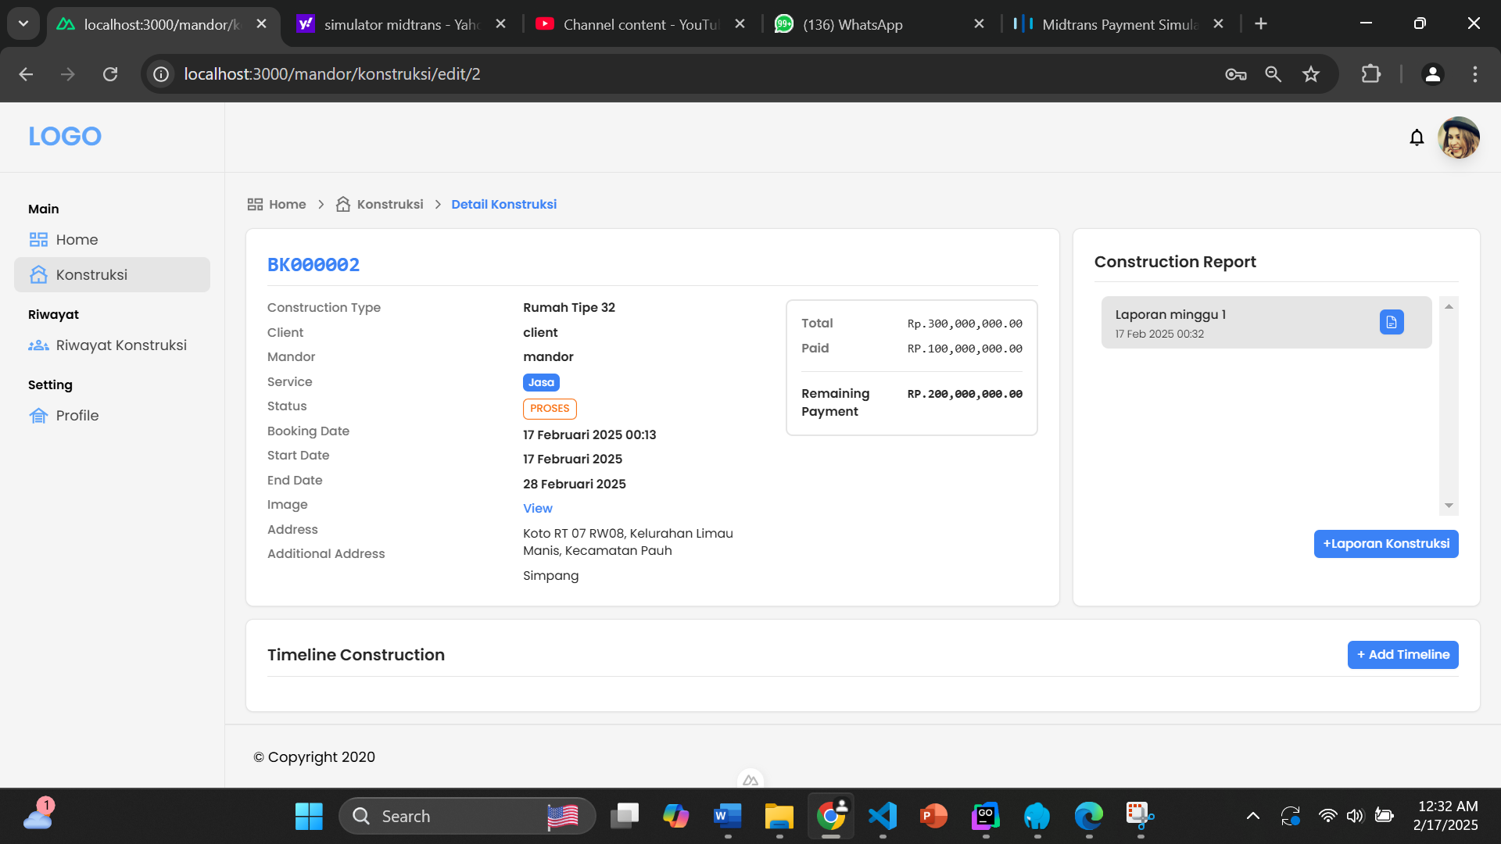

1. Tampilan Tambah Timeline

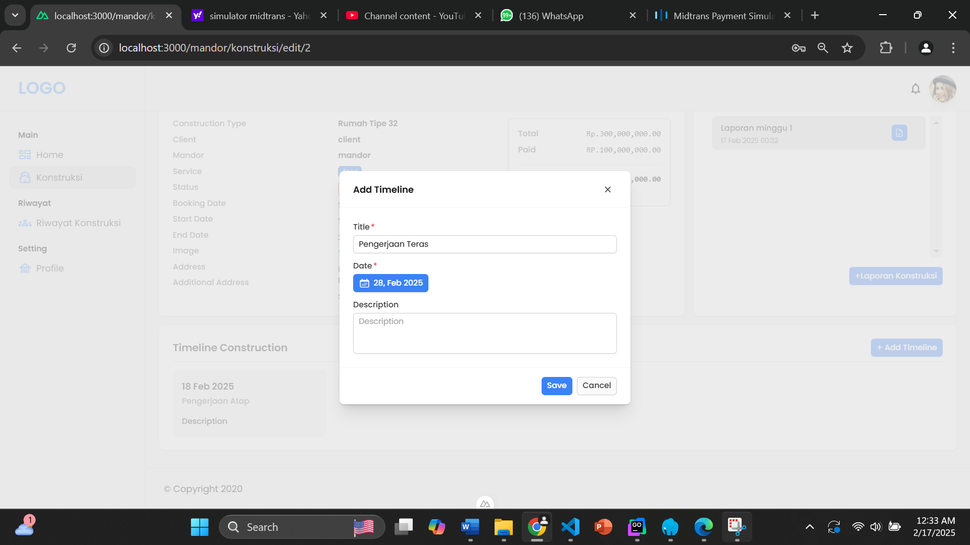

1. Tampilah Berhasil Menambah Timeline

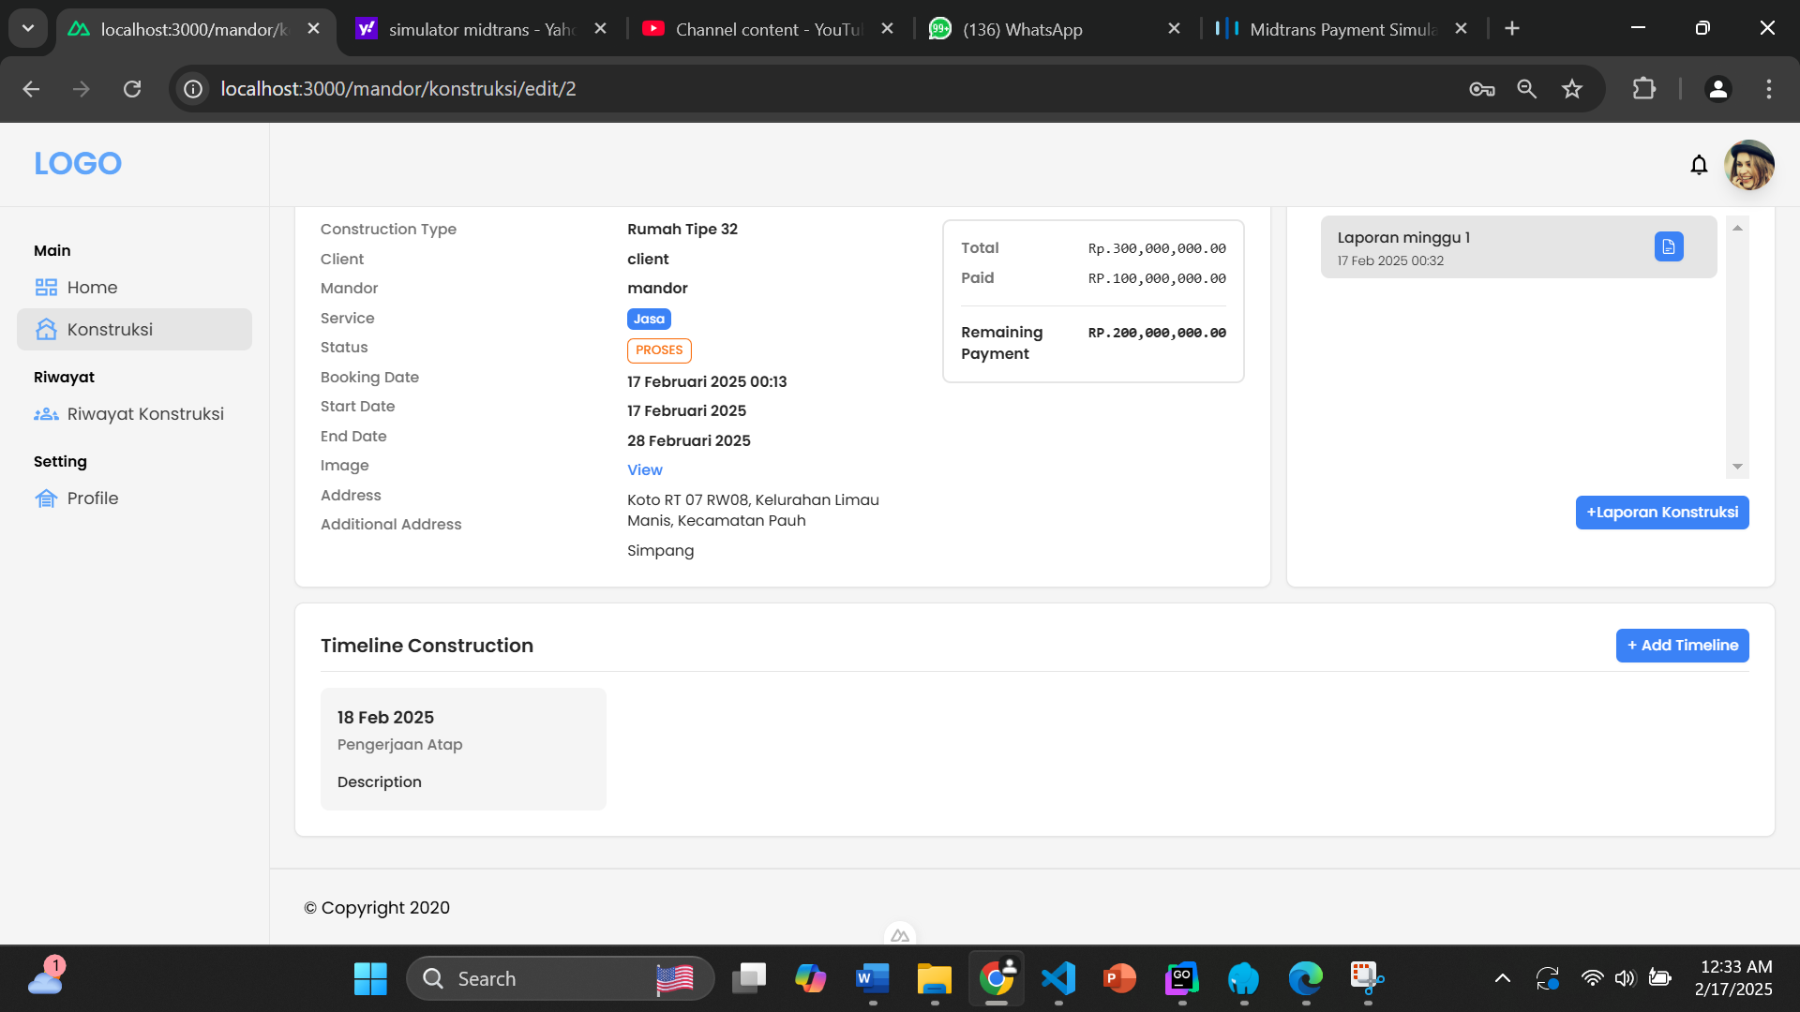

1. Halaman Riwayat Konstruksi (Mandor)

